41° Année — N° 131 V.J.M.J. Juillet 1948
__________________________________________________________________________



Notre-Seigneur

« Notre-Seigneur ? Prenons-nous bien conscience de la signification que comportent ces deux mots réunis ? A force d'être répétés, n'ont-ils pas perdu le meilleur de leur caractère, comme la pièce de monnaie qui passe de main en main et finalement n'a plus aucun relief ? Celui qui était pour les Juifs le Seigneur lointain et inaccessible, terrible et justement irrité, voici qu'il est devenu nôtre en la personne de Jésus-Christ. Il est maintenant tout proche, il s'est mis à la portée de notre esprit, à la mesure de notre mur, à la disposition de chacun de nous. C'est Notre-Seigneur. »

Seigneur est le nom propre de Dieu et de Jésus-Christ. — Nous voudrions dans ce qui suit faire sentir toute la signification profonde de ce mot « Seigneur ». Seigneur est le nom propre de Dieu. A un Docteur qui vient l'interroger et lui demande quel est le premier commandement, Jésus répond en citant la Loi : « Le premier c'est : Écoute, Israël, le Seigneur ton Dieu est le seul Seigneur. Tu aimeras le Seigneur ton Dieu de tout ton cœur, de toute ton âme, de tout ton esprit et de toute ta force. » (Mc, xii, 29-30.) C'est par le mot Seigneur que les Septante traduisent le nom ineffable de Dieu.
Non seulement chez les Juifs, mais même chez les païens, on employait le nom de Seigneur pour désigner la divinité. Suétone dit que Domitien prétendant à la divinité se faisait acclamer dans les amphithéâtres du titre divin de « Seigneur » ; et dans les entretiens qu'on avait avec lui, on ne devait l'appeler que « Notre-Seigneur et Dieu ».
Saint Polycarpe, d'après Eusèbe, fut martyrisé pour avoir refusé de confesser que « César est Seigneur ».
David a donné au Messie à venir le nom de Seigneur, en particulier dans un texte qui fut cité lors d'une discussion rabbinique du Christ avec les Pharisiens. « Le Seigneur a dit à mon Seigneur....» (Math., XXII, 44.)
Nous autres chrétiens, nous sommes tellement devenus familiers avec ce nom qu'il est devenu pour nous synonyme de Christ. Et peut-être n'est-il plus tout à fait synonyme de Dieu. II l'était pour les premiers chrétiens.
Son emploi par saint Étienne dans sa prière équivalait à une profession de foi en la divinité de Jésus-Christ. A la face des Juifs irrités et grinçant des dents, il dit : « Seigneur Jésus, recevez mon esprit. » Puis, s'étant mis à genoux, il cria d'une voix forte : « Seigneur ne leur imputez pas ce péché. » (Act., VII, 59.)
Jésus en croix avant de mourir pria son. Père, saint Étienne s'adresse à Jésus lui-même. C'est que désormais : « quiconque invoquera le nom du Seigneur sera sauvé ». (Rom., X, 13.)
Saint Paul, à son tour, sentant un aiguillon dans sa chair, dit : «Par trois fois, j'ai supplié le Seigneur d'en être délivré.» (II Cor., XII, 8-9.) Pour lui, prier le Seigneur, ou prier Jésus-Christ, c'est prier Dieu lui-même.
« Faut-il s'étonner encore de la valeur que saint Paul attache à la formule : « Le Christ est Seigneur » ? Il en fait le pivot de l'orthodoxie et le critère des charismes : « Personne parlant sous l'impulsion de l'Esprit de Dieu ne dit : « Jésus (soit) anathème ! et personne ne peut dire : Jésus (est) Seigneur, si ce n'est dans l'Esprit-Saint. » (I Cor., XII, 3.) Il la regarde comme l'abrégé le plus concis de son évangile : « Nous ne nous prêchons pas nous-mêmes, mais « le Christ Jésus Seigneur. » (II Cor., IV, 5.) Bien plus, il la présente comme une profession de foi chrétienne renfermant en substance les conditions du salut : « Si tu confesses « de bouche que Jésus est Seigneur et si tu crois dans ton « cœur que Dieu l'a ressuscité d'entre les morts, tu seras « sauvé ; car, dit l'Écriture, quiconque croira en lui ne sera « pas confondu. » (Rom., X, 9.) Isaïe avait bien dit cela de Dieu et non pas du Christ ; mais pour Paul c'est la même chose ; il ne faut pas se lasser de le redire, puisque son Christ est Seigneur et Dieu. »
Mais pourquoi insister, ce serait prêcher des convertis. Tout cela nous le croyons tous et nous le confessons publiquement lorsque à la sainte messe nous chantons dans le Gloria « Tu solus Dominus », et au Credo, nous affirmons croire «en un seul Seigneur Jésus-Christ, Fils unique de Dieu ».
Cependant quelle idée nous faisons-nous de celui que nous appelons si souvent et si familièrement, Notre-Seigneur ?
Notre cœur se plaît à le parer de toutes les qualités humaines les plus belles. Il est pour nous la bonté, l'amour sans égal. Nous en faisons un homme comme jamais le monde n'en vit mais ne reste-t-il pas qu'un homme et ne perdons-nous pas de vue sa divinité ? Sans doute, il est pour nous la voie qui conduit à Dieu ; mais ne serions-nous pas tenté de lui poser parfois la même question que l'apôtre Philippe : « Seigneur, montrez-nous le Père. »
De nos jours, on veut se représenter le Christ tellement près de nous qu'on le défigure et manque au respect qui lui est dû. Aux réunions de J. E. C. et de J. O. C., dans les méditations faites à haute voix, bien souvent Jésus devient un camarade que l'on se permet de tutoyer. Dans une récente revue, ne montrait-on pas un Christ ouvrier assistant en « bleu » à un meeting et demandant du feu à un camarade pour allumer sa cigarette ! C'est au moins un manque total de goût.

Le nom du Seigneur doit être prononcé avec respect et amour. Sans doute Jésus-Christ est venu nous rendre Dieu plus prés de nous ; mais l'abbé Romano Guardini a raison de dire, dans une formule audacieuse : « C'est un Dieu au-dessus de Dieu que le Christ est venu nous annoncer.»
Pour nous pénétrer de sa grandeur et de sa majesté, relisons le prologue de l'évangile de saint Jean : « Au commencement était le Verbe, et le Verbe était en Dieu et le Verbe était Dieu. Tout ce qui a été fait a été fait par lui, et rien de ce qui a été fait n'a été fait sans lui. En lui était la vie...... Et le Verbe s'est fait chair et il a habité parmi nous.... »
N'allons pas croire que le respect exclut l'amour, loin de là.
« Que l'Éternel ait franchi le seuil du temps et soit entré dans l'Histoire, aucun esprit humain ne le comprendra jamais. L'idée «pure» qu'il se fait de Dieu le mettra en garde contre ce qu'il semble y avoir de contingent et d'anthropomorphique dans cette conception. Mais c'est là le cœur même du christianisme. La pensée seule ne va pas loin dans ce domaine. Un ami m'a dit une fois un mot qui m'a fait entrer plus avant dans ce mystère qu'une simple pensée. Nous nous entretenions de questions de ce genre et il dit : « l'amour peut faire de ces choses ». Cette parole m'est toujours une lumière. Ce n'est pas qu'elle éclaire vraiment l'esprit, mais elle appelle le cœur qui, par ses divinations, pénètre dans le mystère. Celui-ci n'est pas compris, mais il devient plus proche et le danger du scandale disparaît. »
Saint Benoît insiste beaucoup sur la révérence envers Dieu « le Seigneur de toutes choses ». Pour lui, c'est le prélude de la sanctification. Ne dit-on pas avec raison que la crainte du Seigneur est le commencement de la sagesse:
Moïse conversant avec Dieu n'osait lever les yeux vers lui et cependant l'Écriture rapporte que « Dieu lui parlait comme un ami parle à son ami ». Saint Jean, le disciple affectionné de Jésus, l'apôtre de l'amour, qui nous a parlé comme nul autre de l'amour de Jésus pour les hommes, saint Jean ne nous en invite pas moins à la vénération respectueuse. Il nous a donné du Christ, dans son Apocalypse, la plus redoutable représentation. On y sent le Juif encore tout pénétré du psaume messianique (Psaume 2). Son Christ est le Roi vainqueur et justicier, c'est le Seigneur qui se moque des rois impies et qui brise les nations avec un sceptre de fer.
« Un nom fut épelé : Le Verbe de Dieu. Les armées célestes l'accompagnaient sur des chevaux blancs, vêtus de lin blanc et pur (attributs de la royauté). Et de sa bouche sortait une épée affilée pour en frapper les nations. Il les régit lui-même avec une verge de fer. Il foule en personne la cuve du vin de l'ardente colère du Dieu tout-puissant. Sur son manteau et sur sa cuisse, il porte un nom gravé : Roi des rois et Seigneur des seigneurs. » (Apoc., XIX, 13-16.)
La crainte révérencielle avait saisi saint Pierre après la première pêche miraculeuse lorsqu'il s'écria : « Retirez-vous de moi, Seigneur, car je suis un pécheur. » (Luc, V, 8.)
Cependant à la suite d'une autre pêche miraculeuse, cela n'empêcha pas le même apôtre, tout éperdu d'amour et comme hors de lui-même, de se jeter à la mer, quand on lui eût dit « que c'était le Seigneur ».
L'Église s'efforce de nous inculquer ce respect du Seigneur par sa liturgie. Au Kyrie éleison, qui signifie comme on le sait, Seigneur, ayez pitié de nous, le prêtre a les mains jointes.
Quand le prêtre à l'autel termine les oraisons par la formule, hélas ! si souvent bredouillée, par Jésus-Christ Notre-Seigneur, il joint les mains et il incline la tête avec respect vers le tabernacle.
Le mot Domine (Seigneur) revient si souvent dans notre Petit Office qu'il le remplit pour ainsi dire de la gloire de ce saint nom. Le psaume 94, dit invitatoire, que, chaque jour, nous récitons au début des matines, est assez suggestifs Logiquement ce devrait être la première prière de la journée. II nous invite à louer Dieu dont il exalte la puissance et la grandeur et, par contraste, il nous rappelle notre condition de misérables créatures.
En faisant ainsi préluder nos prières, l'Eglise veut nous bien pénétrer de l'attention respectueuse avec laquelle nous devons dire les louanges du Seigneur.
« Venez, acclamons le Seigneur avec allégresse. Allons au devant de lui, le cœur et les lèvres remplis de louanges. Que nos hymnes retentissent en son honneur, car c'est un grand Dieu que le Seigneur, un Roi plus grand que tous les dieux ; il tient en sa main et les profondeurs de la terre et les cimes des monts. A lui la mer, c'est lui qui l'a faite. A lui la terre, car ses mains l'ont formée. Venez, prosternons-nous et adorons à genoux devant le Seigneur notre Créateur, car il est le Seigneur notre Dieu. »
Si Jésus-Christ est Seigneur, conséquemment il doit être servi ; c'est pour nous un devoir et un grand honneur d'être engagés à son service.
« Voici la servante du Seigneur », dit Marie à l'ange.
Saint Paul, le pharisien farouche qui hier se faisait gloire d'abolir l'œuvre de Jésus de Nazareth et voulait exterminer jusqu'au dernier de ses disciples ; lui, le fanatique défenseur du monothéisme juif proclame qu'il n'y a plus pour nous « qu'un seul Dieu, le Père, et un seul Seigneur, Jésus-Christ». Et il se fait son esclave et aussi l'esclave de ses frères par amour pour lui. Ce titre d'esclave de Jésus-Christ est devenu pour lui un titre de gloire et il s'appelle : « Paul, serviteur de Jésus-Christ. » (Rom., I, 1.) « Si je voulais plaire aux hommes, je ne serais pas serviteur de Jésus-Christ. » (Galat., I, 10.) « Quant à nous, nous nous regardons vos serviteurs par Jésus-Christ. » (II Cor., IV, 5.)
Dès que nous savons que c'est le Seigneur qui nous manifeste sa volonté ou que c'est lui que nous reconnaissons ou dont on nous fait reconnaître le passage dans l'épreuve, soyons, nous aussi, prêts à nous jeter à l'eau, comme saint Pierre. « Reconnaissants et confus de tant d'amour. » (Bienheureuse Marie-Thérèse de Soubiran.)
Que son nom venant sur nos lèvres soit une prédication, comme cela était chez le saint Curé d'Ars ou même chez ce professeur laïque dont on nous racontait récemment l'histoire.
Il y a deux ans, en Sorbonne, au cours de littérature médiévale, M. Cohen expliquant le Saint-Graal fut amené, à diverses reprises à prononcer le nom de Jésus-Christ. Il disait ces mots « Notre-Seigneur Jésus-Christ » en y mettant une telle vénération, une telle ferveur, qu'un jeune abbé qui assistait au cours en fut étonné et touché. Mais, se disait-il, tout bouleversé, c'est une véritable profession de foi publique que fait cet israélite. A la sortie de l'amphithéâtre, l'abbé apprit que M. Cohen était devenu un fervent catholique. Comme pour saint Pierre, son accent l'avait trahi et avait fait reconnaître que lui aussi était au Christ.
A la sainte messe, les prières préparatoires à la sainte communion commencent toutes trois par ces mots « Seigneur Jésus-Christ ». Disons-les avec conviction, comme ce professeur d'Université, ce sera un bel acte de foi en la divinité de Jésus-Christ. Puis après, avec le prêtre, par trois fois encore nous redisons : « Seigneur, je ne suis pas digne.... » C'est alors le moment de faire un acte d'amour humble et repentant, de nous abîmer devant la grandeur et l'amour du Seigneur qui daigne s'abaisser jusqu'à nous.
Nous avons, au cours de la messe, répété bien des fois le nom du Seigneur. N'oublions pas que ces multiples répétitions ne nous serviront de rien si nous n'y prêtons pas l'attention convenable. « Ce ne sont pas ceux qui disent Seigneur, Seigneur, qui entreront dans le royaume des cieux » nous a dit Jésus.
En terminant, disons avec Pascal, dans toute la sincérité de notre âme, en essayant d'y mettre le même amour fervent et la même générosité aussi :
« Seigneur, je vous donne tout ! »
F. M.-S.
-----------------------------------

Une belle histoire de « Miracle ».

Sous ce titre, la Documentation catholique (26-12-1047) reproduit le délicieux Message de M. Gustave Cohen, professeur en Sorbonne, aux étudiants catholiques. Il raconte, avec une émouvante simplicité, comment devenu professeur d'histoire de la littérature française médiévale, il est amené à ressusciter, de concert avec ses étudiants, le théâtre du moyen âge, à propos du Miracle de Théophile. Puis, par quels secrets cheminements de la grâce il est conduit à la foi.
« Belle jeunesse catholique, c'est toi qui, par la grâce de Dieu, as conquis mon âme. C'est toi qui m'as fait ployer les genoux, en toute révérence et humilité, avec Théophile devant Notre-Dame du Miracle.... » Après avoir évoqué les relations des années de guerre, il écrit : « C'est à cet admirable dominicain (le P. Ducatillon) que je dois l'onction du baptême et les délices de la première communion, Jacques Maritain, que j'appelle le Doctor mirabilis, étant mon parrain. Ah ! enfants, jamais je n'oublierai de quelle intensité, de quel appétit je tendais la bouche vers l'Hostie salvatrice dont je sentis ensuite tout mon être comblé. Depuis, chaque fois, à Pâques comme à Noël et à l'Assomption, j'ai retrouvé cette plénitude, cet accroissement en vigueur de toutes les facultés de mon âme... Et maintenant, il faut organiser cela dans la vie.... C'est facile pour un tenant du moyen âge qui se rappelle le Credo ut intelligam de S. Anselme, le « je crois pour comprendre » qui doit être le Ego cogito, ergo sum du chrétien. »


Les études dans la province de Lévis

Historique. — Les règlements scolaires de la province de Québec exigent, de tout instituteur, un brevet de capacité ; « cependant les ministres du culte, les membres d'une corporation religieuse instituée pour les fins de l'enseignement en sont exemptés » (Code scolaire).
Pendant de nombreuses années, nos Frères se sont prévalus de ce privilège ; on craignait même. que la recherche des titres officiels attirât des difficultés.
De 1903 à 1914, le Cher Frère Pierre-Gonzalès, de regrettée mémoire, organisa systématiquement nos études. Il réussit à gagner l'adhésion de presque toutes les communautés de religieux enseignants, à son plan d'études d'enseignement moderne. Il fit reconnaître par l'Université Laval (section de Montréal, devenue. depuis l'Université de Montréal) le programme qu'il avait élaboré. L'Université couronnait ces études par un diplôme dit d'Enseignement moderne et de Pédagogie, admis par certaines Facultés (sciences) comme l'équivalent du baccalauréat ès arts.
A cette époque, nos Frères commencèrent à subir les examens officiels du Bureau central des Examinateurs catholiques de la province, pour l'obtention des brevets d'enseignement. Les premiers pas furent discrets et hésitants. Les candidats se présentèrent d'abord en civil et à des centres éloignés du lieu de leurs activités. On s'enhardit petit à petit, on conserva son costume religieux ; puis chaque congrégation demanda et obtint facilement des centres particuliers d'examens. Un inspecteur nommé par le Département de l'Instruction publique, présidait ces examens.
Vers 1930, un mouvement se créa en vue d'obliger tous les instituteurs et institutrices laïques à passer par les écoles normales régulières. En prévision de la suppression prochaine du Bureau central des Examinateurs, les congrégations, sur le conseil de Nos Seigneurs les Évêques et spécialement de Son Exc. Mgr G. Gauthier, archevêque de Montréal, sollicitèrent la reconnaissance de leurs scolasticats comme écoles normales.
En 1931, un amendement à la loi scolaire leur accorda ce privilège aux conditions suivantes :
« 1) Chaque scolasticat qui veut être reconnu comme école normale, doit en faire la demande au Comité catholique du Conseil de l'Instruction publique ;
« 2) L'Inspecteur général des écoles normales fait l'examen des conditions matérielles et pédagogiques dans lesquelles fonctionne le scolasticat intéressé ;
« 3) Ce n'est que sur le rapport favorable de l'Inspecteur général que le scolasticat peut recevoir le titre d'école normale ;
« 4) Ces nouvelles écoles normales suivent les mêmes programmes d'études et les mêmes règlements que les écoles normales déjà existantes ;
« 5) Elles doivent recevoir la visite de l'Inspecteur général des écoles normales ;
« 6) Elles ne demanderont pas de subvention. »
Un amendement récent (1947) accorde un montant de soixante-quinze ($ 75.00) dollars par étudiant inscrit aux scolasticats-écoles normales et une gratification supplémentaire de cent dollars ($100.00) pour ceux qui obtiennent leur brevet supérieur. C'est une aide précieuse pour l'aménagement et l'entretien de ces maisons.
Dernière étape en 1932 : les Frères de l'Instruction Chrétienne (Ploërmel) et après eux les autres Instituts, organisent chez eux les humanités classiques et obtiennent le baccalauréat ès arts de l'Université de Montréal.

École normale. — L'école normale décerne deux diplômes :
1) Le brevet complémentaire qui donne droit d'enseigner de la 1ière à la 9ième (inclusivement) années du cours primaire ;

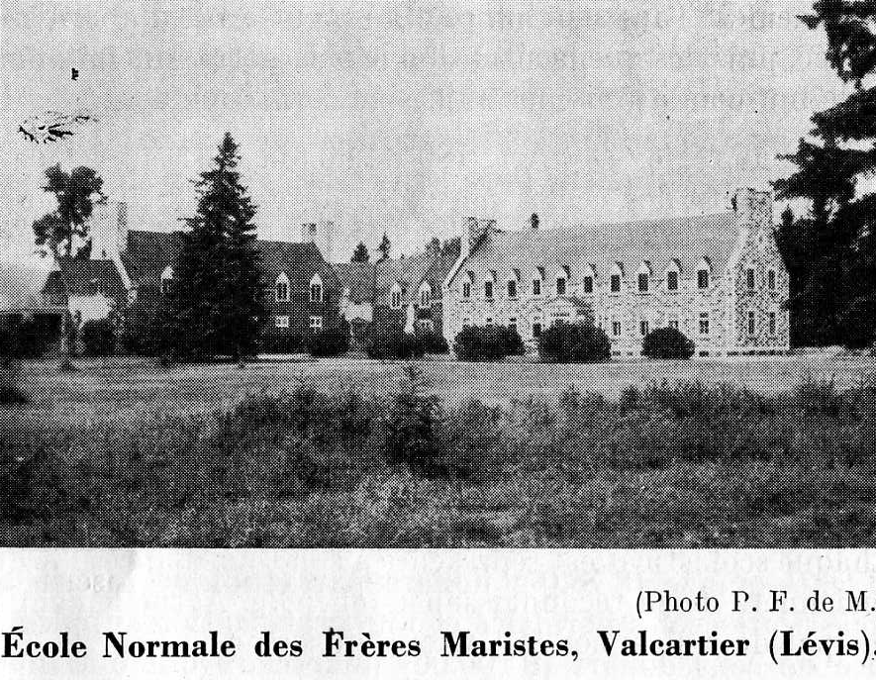

2) Le brevet supérieur qui autorise l'enseignement dans les classes primaires supérieures (10^{ième}, 11^{ième} et 12^{ième} années).
Pour être admis à l'école normale, l'étudiant doit avoir complété sa 11e année du cours primaire supérieur. Deux années d'école normale lui permettront d'obtenir son brevet complémentaire, et une troisième année, son brevet supérieur.
Présentement, les enfants sont admis au juvénat lorsqu'ils ont obtenu leur certificat de 7° année. Ils y font leur 8^{ième}, 9^{ième} et 10^{ième} années, après quoi ils passent au postulat qui dure un an entier. Ils font ensuite leur noviciat puis entrent au scolasticat. Par l'utilisation judicieuse des vacances et grâce à une répartition spéciale du programme sur les cinq années de formation déjà passées dans nos maisons, un certain nombre d'étudiants peuvent satisfaire aux obligations du brevet complémentaire avec une seule année d'école normale; - les autres font deux ans.
Depuis la séparation de la province de Lévis, les circonstances n'ont pas permis d'accorder aux scolastiques une année supplémentaire pour l'obtention du brevet supérieur. Ils ont cependant bénéficié de l'article 206 de la loi scolaire : « Les personnes munies du brevet complémentaire d'école normale et qui auront enseigné au moins trois ans à la satisfaction de l'inspecteur et des directeurs des écoles, pourront obtenir le brevet supérieur en subissant avec succès les examens officiels prescrits par les écoles normales. (Ces examens pourront être subis en une ou plusieurs années.) »
Après quelques hésitations, nos jeunes se sont mis courageusement à l'œuvre pour conquérir les titres supérieurs. Des cours organisés durant les vacances et même en cours d'année dans les maisons nombreuses et les centres importants, facilitent leur tâche, grâce au dévouement de confrères qui se mettent à leur disposition. Certains travaux donnés par la direction des études, dirigent les efforts des étudiants isolés. Depuis deux ans, le Département a accordé dix-huit brevets supérieurs, et l'on espère en obtenir un nombre au moins égal cette année.
Nos Supérieurs provinciaux considèrent cependant cette situation comme un pis-aller et caressent l'espoir d'accorder prochainement, dès septembre 1948 peut-être, d'abord une 2° année, puis dès que la situation le permettra, une 3^{ième} année d'école normale à tous nos sujets en formation.

Comité de régie. — «Art. 169 : Pour la mise à exécution des règlements des écoles normales de garçons, un comité de régie est constitué comme suit : le Surintendant de l'Instruction publique, l'Inspecteur général des écoles normales, un officier du Département de l'Instruction publique désigné par le Surintendant, un représentant des écoles normales laïques (le Principal est toujours un prêtre) et deux représentants des écoles normales de religieux désignés à tour de rôle pour quatre ans, par les congrégations intéressées. »
Chaque scolasticat est représenté à son tour d'après l'ordre d'ancienneté de sa reconnaissance officielle. Actuellement le Principal de Valcartier fait partie du comité.

Examens. — Les matières du programme sont réparties en deux catégories. Les premières, dites matières d'admission, sont sous le contrôle du Principal qui fait subir les examens, contrôle les corrections et présente au Département le tableau des notes obtenues. L'Inspecteur général peut examiner les copies, lors de sa visite. Les matières finales sont contrôlées directement par le Comité de régie qui choisit les questionnaires, nomme les correcteurs et reçoit leur rapport.
Le Département envoie un président d'examens dans chaque école normale. Celui-ci expédie les copies à un centre de correction. Les jurys formés de trois membres : un représentant du Département et deux délégués des écoles normales, annotent les copies. C'est une garantie d'impartialité et de sérieux.
Jusqu'à l'an dernier, les écoles normales laïques prenaient des compositions spéciales ; maintenant elles se sont jointes aux scolasticats-écoles normales, se conformant ainsi au vœu du Département et de Nos Seigneurs les Évêques.
Ces examens ont une bonne renommée de sérieux puisque l'Université de Montréal reconnaît comme équivalentes pour le baccalauréat ès arts, les matières dont le programme est commun.

Baccalauréat. — Une fois possesseurs du brevet supérieur, nos étudiants s'efforcent d'acquérir le baccalauréat ès arts. Les examens se passent à l'Université de Montréal, à laquelle les congrégations sont affiliées et qui accorde aux instituteurs en fonction, un groupement de matières facilitant l'obtention de ce parchemin. Cependant les examens sont les mêmes que ceux des collèges classiques, sont subis en même temps, sont corrigés par les mêmes jurys et donnent droit aux mêmes titres.
Le baccalauréat ouvre les portes de toutes les Facultés universitaires ; un certain nombre de nos sujets se sont inscrits à ces Facultés pour la conquête des licences : lettres, pédagogie ou sciences. Quelques-uns, peu nombreux encore, possèdent ces titres. D'autres suivent des cours par correspondance en vue d'obtenir les certificats d'études supérieures.
Le mouvement pour l'acquisition du baccalauréat, par suite de certaines circonstances, s'est ébranlé tardivement chez nous et nous nous sommes laissés devancer par les autres congrégations. L'une d'entre elles compte cinquante pour cent de ses sujets porteurs d'un titre universitaire : baccalauréat, licence, maîtrise, doctorat. Mais un bel élan est donné et tout fait espérer que nous améliorerons nos positions et pourrons suivre de près l'exemple des autres instituts enseignants.
Certaines modifications se préparent dans les règlements du baccalauréat ; elles obligeront probablement à une adaptation des programmes dans nos juvénats, postulats et scolasticats en vue de mener de front la poursuite des brevets d'enseignement et du baccalauréat. L'introduction du latin dès le juvénat, est un premier pas, déjà fait, dans cette voie.
F. Lorenzo.

Nota Bene : L'organisation des études de la province d'Iberville, sauf quelques légères variantes, est la même que celle de Lévis.


Le collège Saint-Paul de Chungking

Le site. — Chungking, capitale de guerre de la Chine, symbole de la résistance chinoise pendant les huit années de l'occupation japonaise, est située dans la lointaine province du Siatchan, au confluent du Fleuve Bleu avec la rivière Kialing. La ville est construite sur un promontoire rocheux qui domine parfois de 200 mètres à pic, les deux fleuves. Aussi, c'est le pays des escaliers, des montées abruptes et des' descentes verticales. Dans l'ensemble, un beau site, qui serait encore beaucoup plus beau si le soleil venait plus souvent l'éclairer de son sourire. Mais il faut se résigner à ne le voir que rarement, à .tel point que, d'après le dicton, Les chiens aboient quand il s'avise de paraître.

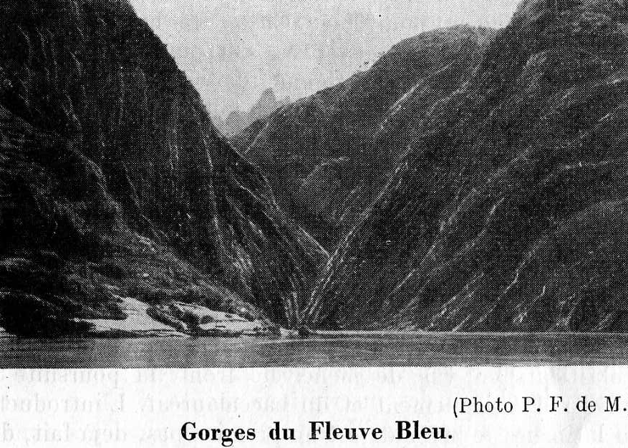

On atteint Chungking en remontant le Fleuve Bleu. A l'époque où nos premiers Frères sont arrivés, il fallait dans les soixante jours de voyage pour venir de Shanghai, en vapeur sur le bas Fleuve jusqu'à Ichang, puis en jonque pour le reste du trajet, dans le paysage grandiose, écrasant, des gorges et dis rapides. Un peu avant l'autre guerre commença sur le haut Fleuve la navigation à vapeur et on peut maintenant venir de Shanghai en une dizaine de jours quand les conditions sont le plus favorables, à l'époque des hautes eaux de mai à septembre-octobre. Par avion, le temps du trajet est réduit à six heures et un service régulier, à peu près journalier, relie Chungking à Shanghai.

Fondation de l'école. — C'est en fin 1902 que les premiers Frères arrivèrent à Chungking, appelés par le Vicaire Apostolique, Mgr Chouvelon, des Missions Étrangères de Paris, pour y ouvrir une école spéciale de français. C'était l'époque où la jeunesse se précipitait littéralement vers tout ce qui était occidental : langues, sciences, etc. ... A la suite des événements de 1900, elle sentait que la Chine devait se moderniser, pour ne pas être absorbée, d'où ce foisonnement d'écoles de toutes sortes, ne répondant pas toujours à des besoins réels et dont quelques-unes ne devaient avoir qu'une vie éphémère. Ce fut le cas de l'école française de Chungking: elle végéta pendant quelques années et on ne tarda pas à se rendre compte que l'établissement n'avait de chance de durer qu'en se transformant, en s'adaptant aux besoins de la population. Mgr Chouvelon garda les Frères, bien que ceux-ci n'eussent pas grand’ chose à faire, sinon à apprendre le chinois et à se préparer à leur rôle futur.
Le projet de Monseigneur était d'abord de fonder une école normale pour la formation des maîtres chrétiens ; mais le projet évolua assez rapidement vers un simple collège. La construction d'un bâtiment ad hoc commença au printemps de 1911, mais la révolution qui éclata en octobre entrava les travaux et ce n'est qu'en juillet 1912 que la maison fut terminée. Les Frères s'y installèrent le 15 août ; les cours s'ouvrirent le 8 septembre avec 22 élèves ; le semestre suivant, le chiffre des inscriptions monta à 57 et c'est à peu près à ce niveau qu'il resta pendant plusieurs années.

Pendant la guerre de 1914-1918. — La guerre de 1914 obligea à suspendre les cours car tous les Frères durent se rendre dans le Nord de la Chine pour y être incorporés dans les troupes coloniales qui tenaient alors garnison à Pékin et à Tientsin. Heureusement deux furent réformés qui purent reprendre le chemin du Siatchan en novembre et rouvrir l'école aussitôt après le nouvel an chinois 1915. Les années suivantes, le collège continue sa marche tranquille et poursuit son organisation intérieure, tant au point de vue enseignement qu'apostolat. Une Société du Saint-Sacrement est officiellement établie le 15 août 1915, et quatre élèves sont, ce jour-là, solennellement reçus dans la nouvelle association qui deviendra ensuite la Croisade Eucharistique ; l'école est consacrée au Sacré-Cœur, le 7 janvier1916, par Mgr Chouvelon lui-même, au cours d'une bénédiction du Saint-Sacrement.
A cette époque, la majorité des élèves sont des catholiques et ce n'est qu'exceptionnellement que des païens sont reçus.
Le collège suit les programmes officiels, mais il n'est pas encore reconnu par les autorités et, de ce fait, ne peut délivrer de diplômes acceptés pour accéder à des études supérieures. Les démarches pour obtenir cette reconnaissance sont commencées en automne 1917 ; il faut des mois quand ce n'est pas des années pour aboutir. Cette fois, les fonctionnaires de l'enseignement mettent beaucoup de bonne volonté pour faire marcher l'affaire et, si ce n'était une guerre civile qui vient de couper la province en deux et empêcher les relations avec la capitale, on aurait vraisemblablement assez rapidement la pièce désirée. En attendant, le chef responsable de Chungking prend sur lui de donner verbalement l'autorisation voulue. « Pour le reste, dit-il, l'affaire s'arrangera petit à petit. » L'établissement est maintenant reconnu, légalement constitué. Il rentre dans la catégorie des écoles secondaires, avec, cours primaire supérieur annexe. La durée des études est de sept ans: trois ans pour les cours primaires et quatre pour les cours secondaires. Cette durée sera ensuite modifiée quand le Gouvernement opérera une réforme de l'enseignement : elle sera ramenée à cinq ans, deux pour les études primaires et trois pour le premier cycle de l'enseignement secondaire. Plus tard, beaucoup plus tard, pendant la guerre qui vient de finir, les cours primaires seront supprimés et on ajoutera les trois années du second cycle secondaire.
Une parenthèse sur l'organisation actuelle de l'enseignement en Chine ne sera peut-être pas inutile ici. On y distingue comme partout les trois degrés d'enseignement : primaire, secondaire et supérieur. Les études primaires durent six ans, quatre ans pour le primaire premier degré et deux pour le supérieur. Les études secondaires qui font suite durent également six ans, trois pour le premier cycle et trois pour le second cycle. Quant aux études supérieures, auxquelles aspire une très forte proportion de la jeunesse étudiante, elles durent quatre ans, excepté pour la médecine où elles sont de six ans. Les établissements d'enseignement reconnus, de quelque degré qu'ils soient, délivrent eux-mêmes leurs propres diplômes, sous le contrôle des autorités locales et provinciales pour les deux premiers degrés d'enseignement, et sous le contrôle du ministère de l'Éducation pour l'enseignement supérieur. Les examens de fin d'études se passent dans les établissements eux-mêmes et les diplômes sont ensuite envoyés à l'autorité compétente pour qu'elle leur donne l'estampille officielle. Ces diplômes valent ce que vaut la réputation de l'école qui les a délivrés. On a tenté de corriger ce que le système a de défectueux et d'empêcher certains abus qui peuvent se produire, en établissant des sessions publiques d'examens de contrôle ; mais la guerre a obligé à suspendre ces sessions et on ne les a pas reprises depuis.

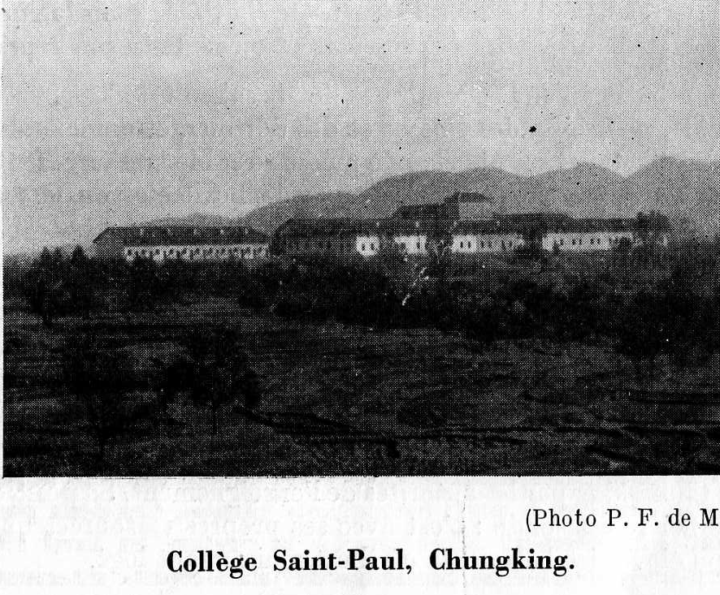

Le collège est donc reconnu officiellement comme établissement d'enseignement privé à partir de janvier 1918 ; mais ce n'est qu'en octobre 1919 que la pièce officielle, émanant du gouvernement provincial, nous sera remise.
De 1919 à 1927, rien ne vient troubler la marche du collège et les Annales ne relatent que la vie quotidienne d'une école : rentrées, examens, vacances, baptêmes d'élèves, cérémonies de première communion, changement de quelque Frère, etc. En septembre 1926, « l'exécution de châtiment déferle de le province de Canton vers le centre et le nord de la Chine. Les animateurs de cette expédition sont le parti nationaliste et le parti communiste chinois. Ces deux partis sont officiellement aIliés jusqu'à la rupture en avril 1927, rupture précédée de beaucoup de tiraillements intérieurs ; un gouvernement communiste s'est installé à Hankow et on craint des troubles sérieux dans le centre et dans l'ouest, et le Frère Provincial rappelle à Shanghai tous les Frères qui sont actuellement au Siatchan. Comme la situation s'éclaircit, ils peuvent remonter au bout de quelques mois et reprendre leur tâche interrompue, et tout redevient normal jusqu'en 1937.

Chungking, capitale de guerre. — A la suite de la prise de Shanghai et de Nankin par les Japonais, la capitale de la Chine est d'abord transportée à Hankow ; mais cette ville tombe elle-même au pouvoir de l'envahisseur au mois d'octobre 1938 et c'est Chungking qui devient alors la capitale de guerre. Le Gouvernement y siègera jusqu'au début de 1946. Pendant plusieurs années, tant que l'aviation américaine n'a pas pris la maîtrise de l'air en Extrême-Orient, l'aviation japonaise s'acharnera sur Chungking. Une seule chose met les habitants à l'abri des raids de l'ennemi : les brouillards, heureusement continuels des semaines entières. C'est en janvier 1939 qu'a lieu le premier bombardement sérieux du quartier où se trouve le collège Saint-Paul. Il n'est pas directement atteint, mais l'émotion a été telle que les élèves se dispersent comme une volée de moineaux et il ne faut pas songer à reprendre les cours en un endroit aussi exposé : en face, de l'autre côté de la rivière se trouve un arsenal et, dans les environs immédiats, le siège du Gouvernement et un grand nombre de bureaux officiels.

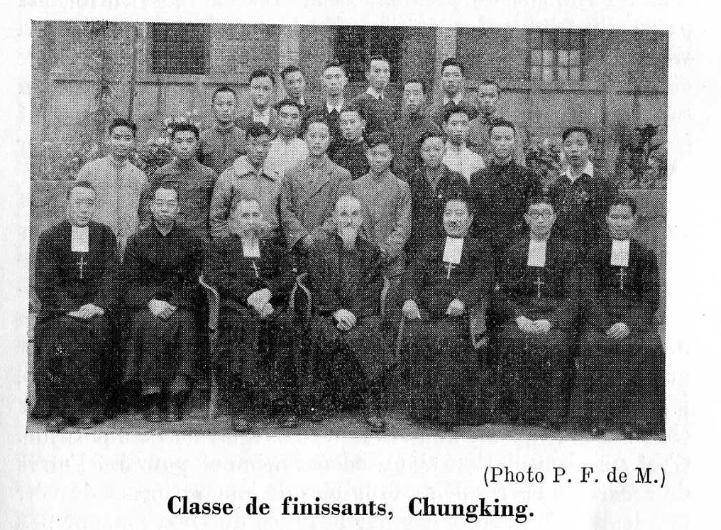

On décide de transporter le collège à la campagne, à une cinquantaine de kilomètres en amont sur le bord du grand Fleuve. Il y a là une résidence de mission assez grande pour y loger quelques Frères et abriter quelques classes. Trois Frères, sur cinq dont se compose la communauté, vont s'y installer ; les deux autres resteront à Chungking et travailleront dans les ambulances à soigner les blessés des bombardements. Les classes reprennent au printemps 1939, à l'abri des bombes japonaises dont on voit les éclatements dans le ciel de Chungking. Les élèves viennent les uns après les autres et ils finissent par être si nombreux que les bâtiments existants ne suffisent plus et qu'il faut songer à élever au moins quelque chose de provisoire. Entre temps, au mois de juin 1940, le vieux collège est atteint par les bombes et il n'en reste plus debout que quelques pans de murs. En automne 1940, les deux Frères jusque-là restés à Chungking rejoignent le gros de la communauté à la campagne. Les élèves affluent et on songe à ajouter aux classes du premier cycle secondaire les trois années du second cycle. Au printemps 1943, le premier cours est donné et l'institution est maintenant, grâce à la guerre, un établissement d'enseignement secondaire complet.
On bâtit au fur et à mesure des besoins. Ce n'est pas un palais, mais on a des classes et des dortoirs, et donc l'essentiel. L'installation n'a rien de moderne et bien qu'imposante, vue de l'extérieur, on y manque de beaucoup de choses. L'éclairage est très primitif ; les élèves achètent, eux-mêmes leur huile et se servent de lampes du genre de celles qu'on voit dans les peintures des catacombes. Évidemment, le collège Saint-Paul ne peut lutter pour la commodité et le confort avec nos collèges du Nouveau et même du Vieux Monde ; mais il a près de 700 élèves dont la grosse majorité, dans les 600, sont pensionnaires. Il a bonne réputation dans la gent scolaire et est classé parmi les bonnes institutions de Chungking par les autorités de l'enseignement. Sa position financière est solide : c'est avec ses propres ressources qu'il a pu élever les bâtiments où il est maintenant logé.

Après la capitulation japonaise. — Le mois d'août 1945 amène la capitulation japonaise et la fin de la guerre en Asie orientale. Le Gouvernement se prépare à réintégrer Nankin, mais c'est avec plus de rapidité que les déménagements se faisaient en 1937 et en 1938 quand les armées japonaises menaçaient Nankin ou Hankow. Ce n'est qu'au printemps 1946 que les bureaux commencent à descendre et à évacuer les nombreux bâtiments qu’ils occupent à Chungking.
Ce qui reste de l'ancien collège en ville a été occupé par les bureaux d'un journal qui a de plus élevé ici et là des baraquements, et utilisé, pour construire des abris provisoires, les quelques pans de murs restés debout après le bombardement de juin 1940. Les familles des employés se sont établies dans tous les coins et recoins, et il faudra faire évacuer tout ce monde pour faire place aux élèves. Mais on est loin du compte, car il s'agit de loger plus de 600 jeunes gens alors qu'avant la guerre on n'a jamais dépassé 200. Dans le voisinage immédiat, la Mission Catholique possède une grande maison qui a été pendant toute la guerre le siège de ce qui correspond en Chine à la présidence du conseil. Dans cette maison, le collège installera une partie de ses classes quand il en aura pris possession. Et pour ce faire, aussi bien que pour rentrer chez soi, on engage une lutte homérique où il faut rivaliser avec l'occupant de patience, de ténacité, de ruse. C'est la guerre sur un autre plan. La victoire nous reste, chèrement disputée.
Les classes du second cycle reviennent de la campagne pendant les grandes vacances 1946, et celles du premier cycle en février 1947. La communauté a dû se couper en deux pendant un semestre et de même le nombreux corps professoral laïque. L'installation est encore bien primitive surtout pour les classes et dortoirs établis dans l'ancien collège, et les exigences raisonnables d'une bonne maison d'éducation sont loin d'être satisfaites. Il faut une bonne dose de philosophie et de sens du réel pour supporter cet état de choses ; et aussi l'espoir qu'il n'est pas éternel.
On étudie un plan de reconstruction du collège. Le terrain qui lui est alloué par l'autorité diocésaine est considérablement agrandi ; on y élèvera deux grands bâtiments symétriques, un pour chacune des deux sections du collège, et entre les deux le bâtiment de l'administration et la salle de fêtes. Mais tout cela ne se fait pas en un jour et pour exécuter ce plan il faudra des sommes de l'ordre de quelques milliards de notre pauvre monnaie.
Depuis juillet 1947, le plan est en voie d'exécution : un grand bâtiment de près de 60 mètres sur 15 s'élève à la place de celui qui a été bombardé par les Japonais. On vient de poser (décembre 1947) les fenêtres du second étage et on espère qu'il pourra être habité en mars. Avec son rez-de-chaussée, deux étages et les combles qui pourront être facilement aménagés en dortoirs, on pourra y installer huit classes et dans les 300 internes.
Le collège Saint-Paul sort donc de la guerre grandi et agrandi. Il comprend, en ce second semestre 1947, 12 classes où se pressent 621 jeunes gens dont 564 sont internes. Le chiffre des catholiques s'élève à 93, plus 7 qui ont été baptisés le 23 décembre ; 11 avaient été baptisés au cours du premier semestre de l'année. Pour 1947, le collège peut présenter un groupe imposant de 18 nouveaux chrétiens, jeunes gens de 15 à 20 ans qui, en général, font de bons chrétiens et rayonnent autour d'eux la foi qu'ils ont reçue. C'est une consolation et un encouragement pour les Frères de constater les résultats tangibles de leur action et de voir que leurs efforts fécondés par la grâce de Dieu ne sont pas stériles.
La communauté est composée de 6 Frères, nombre bien minime quand on considère les besoins. Elle devrait être de 7 ; malheureusement le Frère Joseph-Nicétus, un vétéran du Siatchan, a été rappelé à Dieu au commencement de septembre après une courte maladie. Il était à Chungking depuis 1907 et dans la province depuis 1902 ; il en connaissait le langage presque comme un homme du pays et avait su se faire estimer et aimer par toutes les générations d'élèves qui ont passé par le collège. Il en avait été le directeur jusqu'en 1941 ; sur ses instances, les Supérieurs l'avaient alors déchargé de la responsabilité du collège pour la placer sur les épaules plus jeunes du Frère Pablo-Adonino et il avait continué à se dévouer en second là où il avait été la tête pendant de nombreuses années.
Il repose maintenant dans le cimetière de la Mission, sur la rive sud du Fleuve Bleu, au milieu des vieux missionnaires dont le premier, un évêque, a été enterré en 1810. Chacun est là à son rang, suivant l'ordre d'arrivée. Toutes les tombes se ressemblent : une croix, un nom, deux dates : la naissance et la mort. Pour les évêques, l'inscription est en caractères dorés et c'est tout ce qui distingue leur tombe de celles des simples missionnaires. Dans le même cimetière, repose à son rang d'âge aussi (d'âge dans l'autre monde) le Frère Pierre-Pascal, premier Délégué en Chine du Révérend Frère Supérieur Général, mort le 26 novembre 1903, en voyage sur le Fleuve quelque part entre Ichang et Chungking.
Des trois établissements que nous avons eus dans le Siatchan, Chungking est le seul qui ait survécu à tous les bouleversements et révolutions qui forment la trame de l'histoire du pays depuis bientôt cinquante ans. L'épreuve la plus sérieuse a été la dernière guerre ; il l'a surmontée et on peut espérer qu'il continuera maintenant sa marche ascendante pour le plus grand bien de la jeunesse setchoanoise tiraillée, comme partout, entre des doctrines contradictoires et menacée par le communisme.
Il y a 6 Frères à Chungking, mais c'est 12 qu'il en faudrait immédiatement pour organiser le collège suivant les normes posées par nos Règles et notre Guide des Écoles. Et dans trois diocèses voisins on nous offre des écoles existantes à prendre immédiatement. C'est toujours la même réponse que les Supérieurs de la province doivent donner aux Évêques : « Impossible, pas de personnel. » « La moisson est grande ; mais il n'y a point d'ouvriers. Priez le Maître de la moisson qu'Il envoie des ouvriers à sa vigne... et qu'Il inspire à quelques Frères, aspirant aux missions lointaines, de demander celle du Siatchan. »
F. André-Gabriel.

Commencement et progrès de l'œuvre

des Frères Maristes á Fidji

Le Secrétariat Général a reçu une belle esquisse historique intitulée : The Beginning Progress and Work of Marist Brothers, in Fiji. »
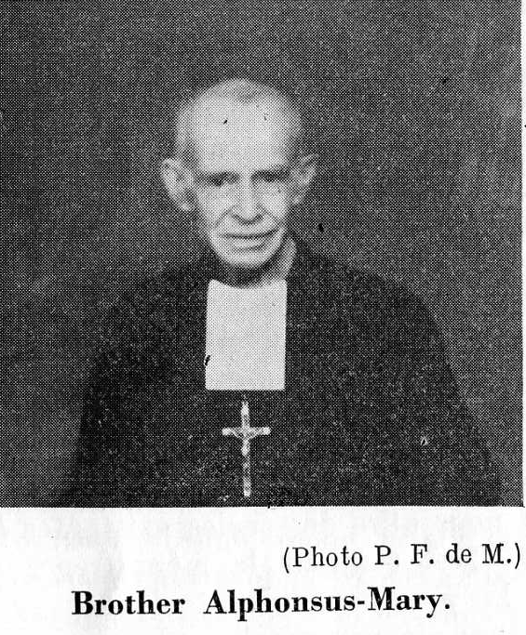
Après un rapide exposé des débuts missionnaires dans l'archipel fidjien, le Cher Frère Alphonsus-Mary, l'unique survivant des fondateurs de Suva, en 1888, raconte les débuts et les développements de nos écoles en cette ville.
Le Bulletin de l'Institut, à plusieurs reprises, a renseigné ses lecteurs sur l'œuvre intéressante de nos zélés missionnaires en ce point de l'immense région polynésienne. Principalement en janvier 1914, il utilisait déjà les notes du Cher Frère Alphonsus-Mary pour un long article sur nos établissements fidjiens... En 1926, il insistait sur les écoles de Suva. En avril 1936, il présentait l'école hindoue.
En janvier 1939, à l'occasion du « golden jubilee », en parlant des collèges Saint-Félix et Saint-Columba, de nouveau, il jetait un coup d'œil sur l'ensemble de notre œuvre. Dernièrement, avril 1948, il revenait, sur l'effort éducatif des Frères de Suva en faveur de la jeunesse hindoue.
Aujourd'hui, nous signalons volontiers à nos lecteurs l'importance do l'École Secondaire des Frères Maristes.
De 1916 à 1936, les Frères préparent des élèves aux examens universitaires de Cambridge et les succès couronnent leurs efforts. En 1936, dans un esprit de large compréhension, ils admettent les étudiants de différentes races dans l'école dite secondaire, quand ils ont atteint un degré suffisant de culture. Tout d'abord, le Ministère de l'Éducation fait des difficultés à la réalisation de ce projet, mais dans la suite cette opposition cesse.
Depuis, sous la direction compétente du Frère Lambert et de ses zélés auxiliaires : les Frères Peter et Anthony, le succès aux examens préparatoires aux Facultés est très remarquable. Mais, ce qui est incomparablement mieux et d'un autre ordre, les élèves s'intéressent à la connaissance de la religion catholique et plusieurs l'ont déjà embrassée.

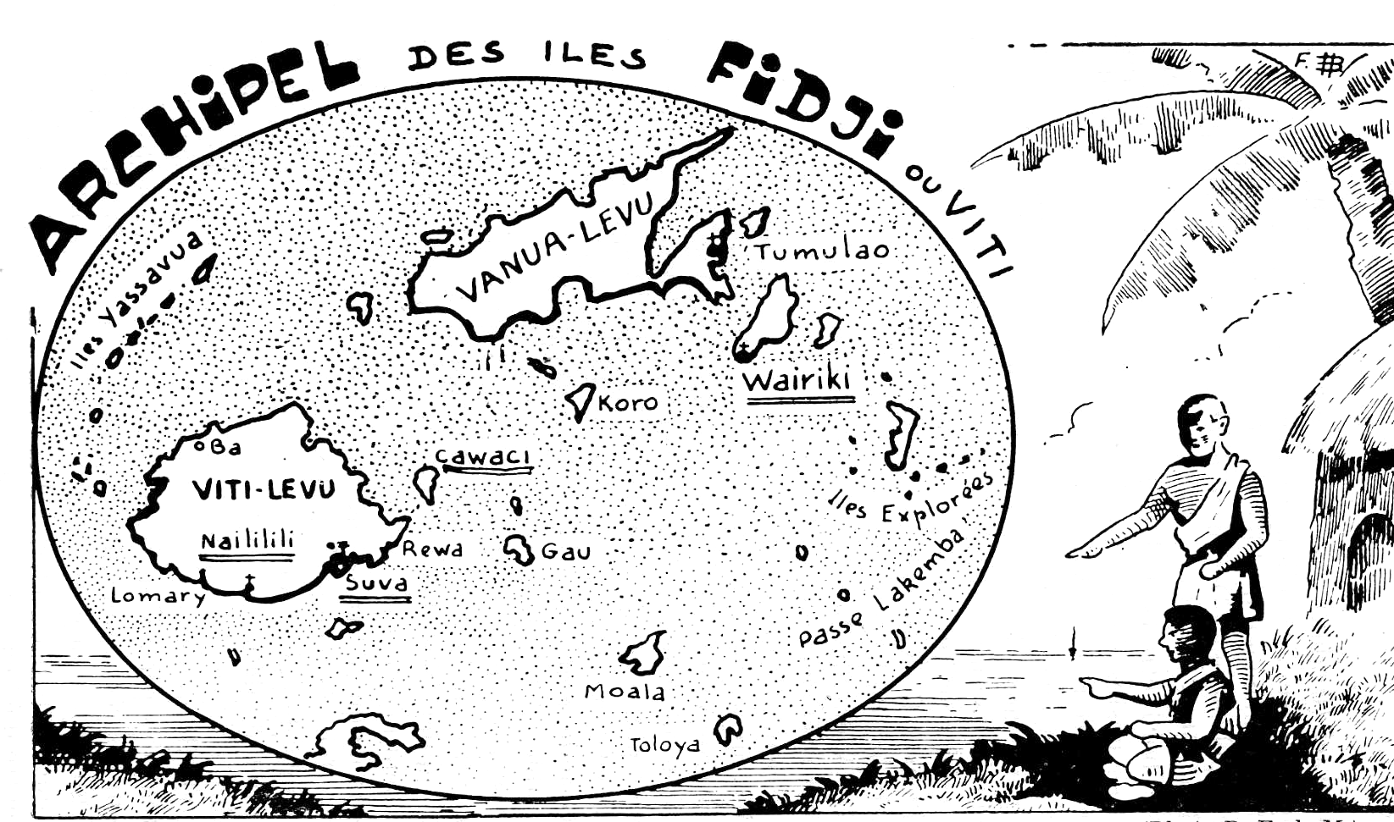

Après avoir obtenu le titré admettant aux Facultés, bon nombre d'étudiants vont en Nouvelle-Zélande et en Australie pour y suivre les cours professionnels. L'effectif de l'école secondaire atteint 160 étudiants. C'est beaucoup trop d'élèves massés dans un seul endroit, quand on les ajoute à ceux des collèges Saint-Félix et Saint-Columba. C'est pourquoi, un terrain de 7 acres, soit environ 280 ares, situé à un mille de Saint-Félix, a été acheté à la municipalité, au prix de 4.000 livres. Une construction en ciment, spacieuse et commode, s'achève lentement. On prévoit l'aménagement, d'un champ de sport. Après quoi, l'école secondaire sera très bien installée, sous le vocable e Marist Brother's High School Hillcrests ».
Voici un extrait du rapport annuel par le Frère Lambert. « L'expérience tentée, en mettant ensemble les diverses races en vue d'une formation secondaire, continue de s'affirmer avec succès. Nous croyons que les préjugés des divers groupes raciaux, dans la colonie, doivent être écartés et que l'opportunité est offerte d'étudier les divers points de vue et d'apprécier ce qu'il y a de bon en eux. Cela implique une certaine communauté de vie et aucun endroit n'est plus convenable, à cet effet, qu'un centre d'éducation supérieure.»
Les Frères ont toujours présentes à l'esprit les fins essentielles de leur vocation : la sanctification personnelle et celle de leurs élèves. Leurs efforts constants pour atteindre ces buts et les résultats heureux qui les ont couronnés, leur ont mérité l'approbation et la confiance de la population, on peut dire de tout l'archipel fidjien.
Quelques détails maintenant sur nos écoles en dehors de Suva.

Cawaci (Ovalau). — Ovalau est une petite île fertile et montagneuse, à 96 kilomètres environ de Suva et à 15 kilomètres seulement de l'île Viti-Levu (la plus grande 11e de l'archipel fidjien). De forme quelque peu ovale, elle mesure 65 kilomètres de côtes. La plupart de ses villages se trouvent sur les bords étroits et plats de la plage. La mission catholique a trois postes dans cette île : Levuka, autrefois capitale, située entre Loreto et Cawaci. Ces trois localités sont situées près de la mer. Cawaci se trouve sur une grande propriété de même nom d'environ un kilomètre carré de superficie. Quelques parties sont très fertiles. Pendant bien des années, cette mission fut une école normale pour les catéchistes indigènes. Ceux-ci tiraient la plus grande partie de leur nourriture de la culture du sol.
Mgr Vidal fit de Cawaci son quartier général. Il aimait beaucoup ses collines, les bois de noix de coco et la proximité de l'océan. Connaissant la puissante influence d'un chef fidjien sur ses gens, l'Évêque conçut l'excellent projet d'établir à Cawaci une école pour les fils des chefs. Entre autres matières, les élèves apprendraient l'anglais. Cela permettrait d'avoir plus tard des chefs bien éduqués, capables d'aider au développement de l'Église à Fidji. En conséquence, Sa Grandeur demanda des Frères. Ayant reçu une réponse favorable, il construisit une école, près d'une maison en pierres, à environ un demi-mille de l'église et au bord de la mer. Le site est délicieux et le panorama splendide.
En juillet 1894, les Frères Vincent, Cloman et Maurice, ouvraient l'école, sous le nom de collège Saint-Jean-Baptiste. Depuis cinquante-trois ans que les Frères y travaillent, il s'y est fait beaucoup de bien. Les élèves viennent de tous les points de l'archipel et, durant l'année scolaire, ils vivent des produits de la propriété qu'ils cultivent eux-mêmes. Le nombre d'élèves, variable d'année en année, oscille autour de 200. Ils assistent chaque jour à la sainte messe, ils y récitent des prières en commun et chantent des cantiques.
Pour les récréations, ils disposent d'un terrain plat, près de l'église, oie l'on joue au cricket et au football. On s'attend à ce que, sous peu, cette école devienne, pour les Fidjiens, un centre d'éducation supérieure.

Naïlilili Rewa. — En 1899, l'Évêque, Mgr Vidal, demanda et obtint des Frères pour l'enseignement de l'anglais et des autres matières du programme habituel d'une école de mission, à Naïlilili, située à 10 miIles environ de Suva. Le Frère Claudius, directeur désigné, arriva de Sydney le 27 septembre. Le Frère Columba, de Suva, et le Frère Macarius, de Nouvelle-Zélande, le 29. Le personnel était au complet. Le Frère Macarius venait avec l'expérience acquise dans les écoles des îles Samoa.
L'ouverture de cette école fut saluée comme une grande bénédiction par les catholiques ; ils y vinrent en nombre et promirent de la soutenir. Naïlilili se trouve sur les bords de la majestueuse rivière de Rewa. La Mission est une des plus anciennes stations catholiques de Fidji : mais la population semble plutôt en décroissance et avoir beaucoup perdu de son importance comme centre fidjien. Cependant l'école est fréquentée par un grand nombre d'élèves venant de divers côtés pour y trouver une formation supérieure à celle des écoles élémentaires. Comme en d'autres endroits, les élèves vivent à la Mission et aident à leur subsistance en travaillant aux plantations.
Les trois fondateurs sont allés à l'éternelle récompense de leurs sacrifices, mais ils ont eu des successeurs également zélés. Une des gloires de l'école est que deux des quatre prêtres indigènes de Fidji y ont reçu leur première éducation et l'ont continuée ensuite, en grande partie sous la direction de nos Frères à Cawaci. Le travail se poursuit encore vigoureusement à Naïlilili, sous une direction expérimentée, dans un local convenable: Puisse-t-il prospérer longtemps et mettre, sur le chemin du ciel, les âmes qui viennent y puiser les principes du savoir et de la vertu.

Waïriki-Taveuni. — Le quatrième et dernier établissement fondé par les Frères Maristes à Fidji est situé à la Mission Catholique de Waïriki dans l'île de Taveuni. C'est à la demande de Mgr Nicolas, Vicaire Apostolique, que les Frères prirent cette école dans les premiers jours de 1941. La direction était confiée au Frère Mary-Priscillian qui enseigne à Fidji depuis plus de trente ans et possède la langue indigène à la perfection. L'école installée depuis assez longtemps dans un grand bâtiment en ciment, inachevé, ne remplit pas encore toutes les conditions convenables pour atteindre le but qu'elle se propose. Elle a souffert surtout de l'insuffisance de personnel. On espère améliorer cette situation.
Taveuni est une île très fertile à environ 120 milles à l'est de Suva, et on la considère avec raison comme le jardin de Fidji. Elle est la quatrième en étendue des îles de l'archipel. De grandes parties sont couvertes de plantations de cocotiers s'étendant, sur une largeur de quelques milles, de la plage jusqu'aux pieds des hautes collines. Le point culminant de l'une d'entre elles est d'environ 1.000 mètres. Un bétail nombreux et varié trouve à s'alimenter. Les habitants de Taveuni ont le teint plus blanc que ceux des régions de l'ouest et ils sont, à tout prendre, plus intelligents.
Un premier essai d'établissement de la foi catholique à Taveuni fut tenté en 1851 par le Père Bréheret, aidé du Frère Sorlin. Ils gagnèrent les sympathies de quelques chefs. Mais après une année d'efforts, devant de pauvres résultats, ils furent appelés à l'aide de la mission de Levuka, qui promettait davantage. Cependant, l'impression laissée sur les chefs de Taveuni fut bonne et durable, car, dix ans plus tard, ils prièrent les missionnaires de revenir...
A une centaine de mètres de l'école de Waïriki, de la maison des Frères et des dortoirs des élèves, il y a une grande et belle église. Tous les élèves, sauf quelques externes, assistent chaque jour à la sainte messe et s'assemblent également pour le chant de cantiques et les prières du soir, avant le coucher. Les Fidjiens ont de belles voix, sont musiciens et aiment le chant en parties. Près de l'école, il y a un grand terrain pour l'éducation physique et les jeux. Les journées sont bien remplies par l'étude et le travail, les récréations animées et les exercices de piété. Ainsi le corps et l'âme sont préparés pour la vie d'ici-bas et pour la vie à venir.
Que tous, avec l'aide de notre céleste Mère et des anges et des saints, atteignent le but pour lequel ils ont été créés et qu'ils louent, adorent, remercient à jamais le bon Dieu pour son amour et sa miséricorde.
F. Alphonsus-Mary.


Cinquantenaire de la Province du

Brésil- Central (1897-1947)

Coup d'œil rétrospectif. 1947 a été l'année jubilaire de la province du Brésil Central. Le 15 octobre 1897, l'invitation du vénérable archevêque de Marianna, Dom Silvério Gomes Pimenta, les six premiers Petits Frères de Marie foulaient les sables brûlants de la majestueuse Guanabara. Presque aussitôt, ils dirigèrent leurs pas vers Congonhas do Campo, gentil petit village à l'intérieur de l'État de Minas Gerces, où, surmontant les difficultés inévitables en toute grande œuvre qui commence, ils déployèrent les prémices de leur zèle en faveur de la jeunesse de la Terra de Santa Cruz.
De ce premier nid, aujourd'hui abandonné, les fils du Vénérable Champagnat étendirent leur champ d'action dans les centres les plus populeux du pays. São Paulo, Rio de Janeiro, Franca,, Uberaba, Varginha ont vu les nouveaux instituteurs s'installer dans leurs enceintes, à la grande satisfaction des habitants.
A l'occasion des noces d'argent (1922), le Bulletin de l'Institut a publié un compte rendu succinct des activités et du progrès de cet important secteur de notre chère Congrégation. Qu'il nous suffise donc, aujourd'hui, d'un rapide coup d'œil rétrospectif sur le chemin parcouru dans ce second quart de siècle. D'abord, constatons avec joie que la province n'a jamais suspendu sa glorieuse marche ascensionnelle. Et cela, certainement, à cause de la générosité avec laquelle tous ses membres, en vrais enfants de la famille, ont suivi les conseils paternels que le Révérend Frère Diogène a suggérés dans sa lettre de félicitations du 22 septembre 1922.
« Vous voulez la conservation de ces belles œuvres, disait-il, vous voulez les étendre encore, vous souhaitez surtout de voir augmenter le nombre des ouvriers apostoliques que la prospérité de vos maisons de formation vous permet d'espérer, laissez-moi, au commencement de ce second quart de siècle, vous donner un mot d'ordre qui assurera la réalisation de vos vœux :
« Marchez sur les traces de vos devanciers. Que la régularité, la piété et la sainte charité règnent dans toutes vos communautés ; elles y maintiendront l'activité et la vraie joie. Aimez et faites aimer Notre-Seigneur Jésus-Christ dans son Sacré-Cœur... Méritez le titre d'enfants privilégiés de la Sainte Vierge.... Conformez votre vie à la devise mariste : humilité, simplicité, modestie. »
C'est bien l'obéissance à ces directives qui a attiré les bénédictions du bon Dieu sur nos œuvres et les a multipliées. (La circulaire du Révérend Frère Supérieur a donné des statistiques comparatives très suggestives à ce sujet, que l'on ne reproduit pas ici.)

A qui revient la gloire de ce magnifique développement ? — A tous et à chacun. A tous unis dans la charité du Christ, sous le manteau de la Vierge, travaillant chacun selon ses forces et ses moyens pour une finalité commune. Tous, donc, nous nous réjouissons et chantons les gloires du Très-Haut dans une splendide manifestation de solidarité religieuse.

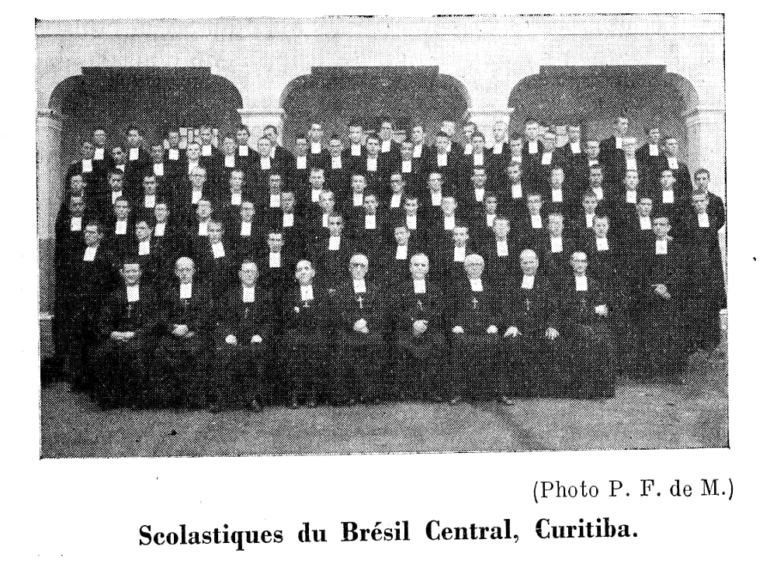

Il y a cependant, comme dans toute troupe menée à la bataille, des chefs sur lesquels retombe la plus grande part des responsabilités de la campagne. Beaucoup d'entre eux ont été appelés à la récompense. Mais dans le sein de Dieu, loin de nous perdre de vue, ils prennent fraternellement part à nos joies et à nos peines, priant sans cesse pour nous. Le nombre de ceux qui sont morts au champ d'honneur atteint presque la centaine. Parmi eux, nous devons citer principalement le Cher Frère Augustin-Joseph, assistant général, grande âme et grand cœur, guide charmant et sûr. Le Cher Frère Isidore-Régis, provincial et fondateur de la province, selon le mot du regretté Frère Adorator ; dynamique initiateur, au Brésil, de la collection des livres didactiques F. T. D., il a embaumé la province du parfum de ses vertus maristes. Frère Benen, maître des novices et formateur, pendant de longues années, de l'âme de nos Frères.
Parmi les vivants, nous devons citer comme ouvriers de première ligne : Frère Exupérance, dont l'activité fait pendant à sa proverbiale bonté ; les destinées de la province ont été entre ses mains dix-huit années durant... Frère Marie-Chrysophore, plusieurs fois provincial et continuateur du Frère Isidore-Régis dans la publication des livres classiques.
Enfin, nous serions en faute si, parlant du cinquantenaire, nous passions sous silence la figure sympathique du Cher Frère Aloysio, l'unique survivant des pionniers de 1897. Il faillait cette circonstance pour le faire sortir de son humble cachette du noviciat de Mendes. Religieux exemplaire, il semble bien résumer cet ensemble de vertus que tout à l'heure le Révérend Frère Diogène nous recommandait d'imiter dans nos prédécesseurs.
Un autre facteur important de progrès a été la confiance que le public a mise dans les écoles dirigées par les Frères. En effet, tous nos établissements sont bondés d'élèves. Et les anciens s'empressent d'envoyer leurs enfants puiser la science et la religion aux sources où ils se sont abreuvés eux-mêmes. Les situations importantes qu'un grand nombre d'entre eux occupent dans toutes les carrières sociales sont un éloquent témoignage de l'efficacité de notre enseignement et une propagande permanente en faveur de la formation donnée dans les collèges des Frères Maristes.
Enfin, au cours de nos rudes combats, nous avons toujours eu, pour nous, l'appui bienveillant des autorités ecclésiastiques qui nous ont bénis, soutenus, encouragés de toute manière.

Célébration. — A l'aurore de 1947, la joie était intense dans tous les cœurs. Après une retraite fervente, en arrivant à leurs postes les Frères préparèrent les plans des fêtes jubilaires. Ainsi, chaque maison établit soigneusement son programme. Les préparatifs redoublèrent d'intensité à partir de juin ; on travaillait avec enthousiasme.
Tandis que la typographie Siqueira imprimait la Polianteia, volumineuse revue-album, destinée à une large diffusion, les périodiques des principales villes annonçaient au public l'approche de l'anniversaire à commémorer.
Le mois d'octobre fut employé à la célébration du cinquantenaire. Dans chaque établissement le programme contenait, plus ou moins, les points suivants :
1) Des conférences sur la vocation et l'œuvre mariste au Brésil et dans le monde.
2) Ces explications orales étaient illustrées par des expositions organisées par les maîtres, en étroite collaboration avec les élèves.
3) Des projections lumineuses et des films étaient présentés dans le même but.
4) Le 15 octobre, jour de la commémoration, messe solennelle d'actions de grâces avec Te Deum. Ce jour-là, ou les jours précédents, les enfants étaient invités à recevoir la sainte communion. Au cours de la semaine, une messe fut célébrée pour le repos de l'âme des Frères décédés dans l'établissement et dans la province. Tous les élèves, anciens et actuels, y étaient invités.
5) Avec la partie religieuse se développait la partie profane. Les bataillons scolaires ont défilé dans les avenues avec un entrain martial et sont même allés égayer les villes voisines. Les exercices d'athlétisme, les compétitions sportives de toutes sortes, et les feux d'artifice ont réuni une énorme assistance.
Nos anciens élèves ont pris une part active à ces commémorations, soit en faisant des conférences, soit en recourant aux périodiques pour donner publicité à nos articles et à nos programmes. Plusieurs d'entre eux qui, par devoir d'état, se trouvaient absents ont envoyé des télégrammes laudatifs, preuve évidente qu'un souvenir ému de leurs maîtres chante encore dans leur mémoire et que la gratitude, marque des âmes bien nées, règne puissamment dans leurs cœurs.
Enfin pour mettre le comble à nos joies, nous avons reçu la visite du Révérend Frère Supérieur Général. Quelle splendide clef d'or pour clore un cinquantenaire et ouvrir de nouveaux horizons. Il est venu, il a passé au milieu de nous, aimé, respecté et admiré de tous ceux qui ont eu le bonheur de l'entendre ou de s'entretenir avec lui. Il est venu embraser nos cœurs redresser nos volontés, rendre droits les chemins tortueux et nous mettre à même de gagner encore de plus éclatantes victoires. Sa paternelle bénédiction descendant sur nos âmes, comme une rosée abondante, fera refleurir les vertus d'humilité, de simplicité et de modestie dont il nous a donné de si beaux exemples. Et utilisant courageusement les deux armes qu'il nous a indiquées : la Règle et le Rosaire, nous marcherons sûrement dans la voie de la perfection, par la pratique de la vie intérieure, l'âme de tout apostolat.
X.




Visite du R. F. Supérieur Général

au Brésil

Par la dernière circulaire, nous avons appris le magnifique développement des œuvres des Petits Frères de Marie dans les immenses États du Brésil et la satisfaction éprouvée par le Révérend Frère Supérieur Général, constatant le bon esprit, la ferveur, le dévouement et l'enthousiasme qui règnent dans les trois belles provinces de la Terre de Sainte-Croix. Mais nous n'avons eu que quelques brèves indications sur l'itinéraire parcouru par le Révérend Frère Supérieur et assez peu de détails sur les réceptions, pourtant si solennelles et si cordiales, qui lui ont été prodiguées pendant les trois mois de séjour et sur certains aspects de cette mémorable visite.

Le Brésil en progrès. — Des notes cueillies dans les conférences, faites à son retour, par notre vénéré Supérieur nous donnent de rapides aperçus sur les étonnants progrès réalisés sous tous les rapports par ce pays de 8 millions et demi environ de kilomètres carrés et plus vaste que les États-Unis.
Ce territoire, aux climats et cultures variés, a des ressources pour nourrir des centaines de millions d'habitants. Le progrès matériel se manifeste notamment dans la rapide croissance des villes : Rio de Janeiro et São Paulo ont deux millions d'habitants ; cinq ou six autres arrivent au demi-million ; c'est le cas de Belo Horizonte qui atteint ce chiffre, après seulement cinquante ans d'existence.
Mais les autorités religieuses et civiles s'efforcent de favoriser parallèlement le progrès intellectuel et spirituel. La hiérarchie ecclésiastique a été bien organisée. Le clergé reçoit une meilleure formation. Les confréries ont été libérées de l'emprise maçonnique qui en faussait ou en paralysait le fonctionnement religieux. L'action apostolique des missionnaires de tous ordres rayonne de plus en plus sur les territoires jusqu'ici inexplorés comme ceux de l'immense bassin de l'Amazone.

Espoirs pour l'avenir. — Dans cette influence civilisatrice, il faut évidemment, accorder une large part aux écoles dirigées par les religieux. Les gouverneurs des États et les préfets s'intéressent aux progrès de celles qui sont dans leur territoire, ils leur accordent des subsides et sollicitent souvent l'ouverture d'autres établissements.
Monseigneur le Nonce Apostolique, Leurs Éminences les Cardinaux, les Évêques qui ont des Frères dans leur diocèse sont unanimes à proclamer le bien réalisé par nos écoles, et la plupart en ont demandé de nouvelles. Plusieurs Évêques, dans les diocèses desquels nous ne sommes pas encore, ont profité du passage du Révérend Frère Supérieur Général pour demander de vive voix ou par des lettres pressantes qu'on leur accorde des Frères.
C'est donc un champ immense qui s'ouvre au zèle des éducateurs religieux. Nous n'avons pas encore pénétré beaucoup dans l'intérieur du pays. Fort heureusement le recrutement des vocations est abondant et promet de grands et beaux espoirs. Au rythme croissant de l'augmentation annuelle des sujets, on peut croire sans témérité, affirme le Révérend Frère Supérieur Général, que, sans trop tarder, le Brésil comptera cinq ou six provinces maristes.
Par suite du développement rapide de nos œuvres, les trois provinces existantes ont connu la crise des locaux. Elles ont travaillé à la résoudre et nous possédons des maisons de construction récente dont quelques-unes sont incontestablement parmi les mieux organisées de l'Institut. Plusieurs sont en cours de construction et d'autres encore en projet. Les Supérieurs provinciaux ont bien besoin de veiller à une bonne administration.
Un point qu'il est particulièrement consolant de signaler, c'est le soin spécial que l'on a su apporter à l'aménagement de la chapelle dans nos collèges... Parmi les plus belles et les mieux adaptées à leur but, on peut nommer : celles de Belem, Fortaleza, Natal, Apipucos et Bahia dans le Brésil Septentrional ; celles de Rio de Janeiro (internat et externat), São Paulo (internat), Uberaba, Curitiba (Colegio Santa Maria) et Bigorrilho au Brésil Central, Mendes est en train de construire la sienne ; au Brésil Méridional, celles de Porto Alegre, Rosario, Istituto Champagnat, Véranopolis, Santa Maria, etc. ...

Une randonnée de 32.000 kilomètres. — On estime que le Révérend Frère Supérieur a parcouru plus de 32.000 kilomètres durant son voyage. Si le trajet de Paris-Récife, aller et retour, mesure environ 15.000 kilomètres, les 17.000 kilomètres restants représentent les distances franchies au Brésil. Le parcours par chemin de fer est de 1.000 kilomètres en chiffres ronds, celui fait en auto est évalué à 3.000. L'avion aura survolé 13.000 kilomètres. Une bonne partie du voyage par chemin de fer (aller et retour à Santa Maria) s'est effectué dans le wagon spécial que le Directeur des Chemins de fer du Rio Grande do Sul, un ancien élève du collège de Porto Alegre, a tenu à honneur de mettre à la disposition du Révérend Frère Supérieur Général.
Pour l'automobile, on a souvent profité des bons offices des amis du collège et même de la bienveillance du Gouverneur du Rio Grande do Sul qui a disposé pour les Frères d'une auto des Services des Travaux publics.
Le rôle principal a été réservé à l'avion. Dans un pays aussi vaste que le Brésil, on a beau construire de nombreuses et bonnes voies de communication, les distances sont grandes et les voyages par la route exigent de longues heures. C'est pourquoi l'aviation brésilienne s'est beaucoup développée et elle progresse continuellement. Il existe une vingtaine de compagnies qui assurent un service régulier entre les divers points du territoire. A certains aéroports, comme ceux de Rio et de São Paulo, on compte plus de cent envols d'avions par jour. Le Révérend Frère Supérieur et son socius ont pris les appareils de diverses compagnies ; ils sont très modernes et de fabrication américaine. De Récife à Rio, c'est un type « Constellation » qui les portait, et comme il y avait peu de passagers, nos deux voyageurs ont pu réciter le chapelet et l'office en se répondant l'un à l'autre, comme dans une salle de communauté.
Au Brésil Méridional, il s'agissait de se rendre dans des localités qui n'ont pas un service journalier d'aviation. On eut recours à un avion-taxi de 165 chevaux ce qui faisait une grosse différence avec les bimoteurs dont la force est de 4.000 chevaux et les quadrimoteurs de 8.000. — C'est tout de même un appareil bien moderne, à trois places en plus du pilote et filant 300 kilomètres à l'heure.

Les réceptions. — Comme on l'imagine facilement, les réceptions faites à notre vénéré Supérieur Général ont eu bien des traits de ressemblance dans les manifestations enthousiastes : commissions formées de Frères, d'autorités religieuses, civiles et militaires, d'anciens élèves et d'élèves actuels se portant à sa rencontre ; parfois musique, vin d'honneur, pétards, discours diffusés par les haut-parleurs de la localité.... Magnificat solennel chanté à la chapelle du collège, discours de bienvenue. Certaines circonstances ont particulièrement ému le Révérend Frère Supérieur. Par exemple, aux limites de Bento Gonçalves et de Garibaldi, il existe une grotte de Lourdes. C'est devant ce monument marial, que la commission de Bento Gonçalves a laissé le Révérend Frère Supérieur à celle de Garibaldi. La séparation s'est faite après une prière fervente à Notre-Dame pour les deux villes et leurs gouvernants. Il arriva aussi une fois ou l'autre que, malgré toutes les précisions du programme, le retard de l'avion fit modifier accidentellement les horaires pour répondre à l'attente affectueuse des hôtes. On raconte même que certaines députations, s'étant portées à la rencontre des illustres voyageurs, les manquèrent et le Révérend Frère Supérieur eut le plaisir de recevoir les commissions au collège, tout le monde riant de bon cœur de la petite mésaventure....
« Voz Marista» de mars donne le compte rendu de la réception faite à Rio de Janeiro. Étant le seul récit qui soit parvenu au Bulletin, nous le reproduisons à titre d'exemple de ce qui s'est passé, sans doute, un peu partout dans les trois provinces visitées.

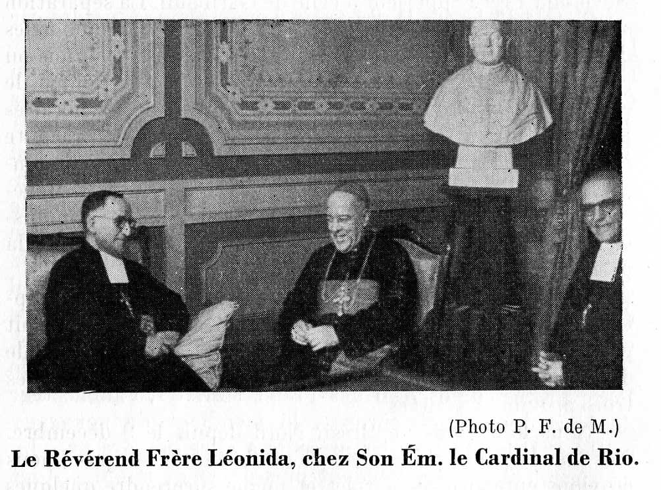

« Nous le savions au Brésil Nord depuis le 9 décembre. Nos cœurs et nos prières suivaient chacun de ses pas ; nous croyions entendre ses paroles et même surprendre quelques regards vers le Centre. Notre avidité de le posséder au milieu de nous augmentait de plus en plus et chacun aurait désiré lui préparer un gîte tant étaient grandes l'admiration, l'estime filiales.
« Enfin, des lettres nous annoncent son arrivée, d'abord pour le 30, puis pour le 31 décembre, et chacun de redoubler de prières pour que notre Révérend Frère Supérieur assisté de la bonne Mère fasse un heureux voyage et nous arrive en parfait état. C'était d'abord un avion de la Panair bimoteur qui devait nous le conduire, mais un meilleur arrangement permit qu'il montât dans un « Constellation » quadrimoteur. A 13 h. 45, notre Révérend Frère, avec son Socius, le Cher Frère Exupérance, descendait à la «Ponta do Juliâo », camp d'atterrissage de l'île Governador. Déjà, à cette heure-là, des Frères de l'externat São José, le Révérend C. Luis Medeiros Neto, député fédéral et notre Aumônier intérimaire en compagnie de plusieurs anciens élèves, de quelques amis et représentants de la presse, attendaient à la station des hydros de la Panair, au camp Santos-Dumont.
«Bon nombre de personnes stationnaient par là : elles attendaient sans doute quelqu'un de la famille ou quelque ami. Tous paraissaient curieux de voir tant de groupes de Maristes et devinaient l'arrivée de quelqu'un d'important.
« Par un privilège dont les soutanes ont le secret, on nous permit de pénétrer dans l'enceinte réservée aux passagers et aux fonctionnaires de la compagnie, et d'aller attendre les chers voyageurs jusqu'au flotteur où devait arriver la barque qui les transportait du champ d'atterrissage. Elle ne se fit pas attendre et nous eûmes tous le plaisir de recevoir notre bien-aimé Supérieur avant même qu'il posât pied à terre.
« Quel ne fut pas, au milieu de notre émotion, l'étonnement de toute la compagnie d'entendre le Très Révérend Frère nous saluer et nous parler en très bon portugais. Nous croyions d'abord à une descente spéciale du Saint-Esprit en faveur de celui qui venait au nom du Seigneur. Nous sûmes bientôt que sa facilité naturelle, son esprit d'observation peu commun, son attention constante, jointe à l'aimable patience et à la spéciale capacité de son maître et socius avaient pu réaliser ce prodige qui n'avait rien de surnaturel.
« Il n'y eut pas de discours. Point n'était besoin d'ailleurs. L'expression de toutes les physionomies, les phrases échangées avec les Frères, anciens élèves présents, disaient clairement le bonheur de tous et le sien aussi. C'était merveille de voir tout ce groupe nombreux et sympathique s'arrêter et se déplacer dans une atmosphère de paix, d'enthousiasme et de joie communicative.
« C'était 15 h. 45. Il n'y avait pas de temps à perdre car la visite à Son Éminence le Cardinal D. Jayme de Barros Camara était marquée pour 16 heures. En compagnie du Cher Frère Exupérance et des deux Directeurs des collèges de Rio, le Révérend Frère Léonida se rendit en automobile au palais São Joaquim. Le Cardinal reçut immédiatement. Lui aussi, qui sans doute était préoccupé de se trouver un interprète ou de ramasser, quelques phrases de la langue de Racine, tombait heureusement des nues quand il vit notre bien-aimé Supérieur lui adresser la parole en si bon portugais qu'il ferait envie à- un autre qui se trouverait au Brésil depuis déjà deux ans. L'entretien fut on ne peut plus cordial.
« Dom Jayme Câmara, là comme partout, se déclara le Père, Protecteur et Ami des Frères Maristes, l'admirateur de leurs œuvres et encore... le mendiant de nouveaux collèges. Il invita tous les présents à aller prendre avec lui un succulent goûter. Pendant plus de vingt minutes, tout se passa dans une ambiance agréable et charmante. Son Éminence poussa sa paternelle sympathie à un tel point, que ce fut avec un véritable regret qu'il fallut prendre congé de lui.
« De là, au collège São José, à la Tijuca. On profita du parcours pour faire admirer au Révérend Frère quelques beautés de la « Cidade Maravilhosa » ; mais il paraissait plutôt avoir hâte de voir ses chers Frères.
« Les Frères des deux communautés avec des anciens élèves, des élèves et quelques autres personnes attendaient à la porte et éclatèrent en applaudissements à son arrivée. Puis ce fut la réception affectueuse qu'on devine. Tous ensemble accompagnèrent le vénéré Supérieur à la chapelle où l'on chanta à cœur joie le Magnificat; et, comme c'était le dernier jour de l'année, on le fit suivre du Miserere, du Te Deum et de la bénédiction du Saint-Sacrement.
« Après une visite rapide aux divers appartements du collège, on se dirigea au réfectoire où eut lieu le souper de famille, auquel prirent part, avec les Frères des deux communautés, des ecclésiastiques, plusieurs élèves anciens et actuels. C'était 19 heures. L'agape se fit dans une atmosphère fraternelle de joie et d'expansion. A la fin, on porta plusieurs toasts. Et d'abord, le Frère Directeur, Frère Bento-Gabriel, au nom des deux communautés, élevant son regard vers une étoile brillante qui depuis presque un mois éclairait le beau ciel du Brésil.... saluait celui qui venait au nom du Seigneur porter la paix et la joie. Remarquant dans le regard du Révérend Frère le désir qu'on parlât en portugais, l'orateur changea sa langue pour lui présenter les ouvriers de la moisson mariste à Rio, ceux de la première heure, pleins de mérites et de gloire ; ceux du présent, vaillants et forts ; - ceux de l'avenir, représentés par la belle et nombreuse jeunesse ; puis les fruits de la moisson : élèves anciens et actuels.
« Le Cher Frère Aleixo lut une belle adresse au nom de la province en pur style Bossuet, brodant très habilement et élégamment autour de cette phrase prononcée en Europe par le Révérend Frère Léonida : « Au Brésil Centra], on y a construit », il fit passer devant les yeux de tous les grandes œuvres exécutées ainsi que les énormes possibilités de cette «perle mariste ».
«Au nom des anciens élèves, et à plusieurs titres dont il nous attribue le mérite, le Révérend C. Deputado Medeiros Neto prit la parole. Dans un langage fleuri et châtié, il exaltait les Maristes, les œuvres maristes, se réjouissait avec le vénérable Supérieur et surtout, il rendait grâces à Dieu d'avoir enrichi le Brésil de cette armée de braves.
« Un autre ancien élève, représentant de plusieurs journaux, salua avec enthousiasme et émotion notre Révérend Frère au nom de la Presse et surtout de la Presse catholique.
« A son tour, l'élève du cours scientifique récemment diplômé, exprima au nom de tous les élèves les meilleurs vœux de « boas vindas e à notre bien-aimé Supérieur Général. « Le Révérend Frère Léonida répondit à tous avec un à-propos, une clarté, une éloquence si remarquables que tous, émerveillés, suspendus à ses lèvres regrettèrent de lui entendre dire : Je m'arrête.

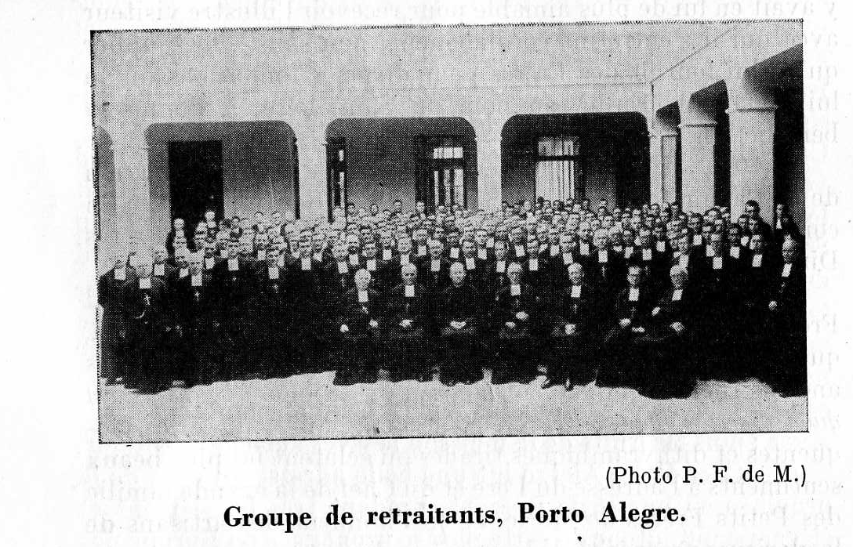

« Mais il ne s'arrêta heureusement pas avant d'avoir laissé dans chacun des auditeurs l'impression qu'ils avaient entendu la voix de quelqu'un qui vivait ses paroles et qui prononçait des paroles qui mettraient une nouvelle vie dans cette terre bénie du Brésil et donneraient un nouvel essor à toutes les activités maristes. — Et le repas s'acheva sous cette impression.
« A 21 heures, après avoir congédié les autres personnes, les Frères des deux communautés se réunirent au salon pour entendre encore la voix du bien-aimé Supérieur Général.
« Quel charme que cette voix, maintenant plus paternelle, plus douce, parce que dans une plus grande intimité. Pour ceux qui ont eu le bonheur de vivre pendant plusieurs années à la Maison-Mère, ou tout près, cette scène les transportait à bien des années passées, où assez souvent, les visites des Supérieurs, leurs conférences et entretiens venaient
porter aux jeunes cœurs des juvénistes, novices ou scolastiques, un baume suave, une ardeur religieuse et un saint enthousiasme. Pour les autres, on pouvait croire que la Maison-Mère s'était transportée à Rio. Oui vraiment, notre salon avait subi une métamorphose. Et quelle métamorphose !....
« A 22 h. 30, après une prière du soir bien fervente, nous ailâmes prendre notre repos, le cœur content à la pensée que sous le même toit qui nous abritait se reposait aussi celui après qui nous soupirions depuis longtemps.
« Le lendemain, à 9 h. 30, eut lieu la visite à Mgr Carlo Chiarlo, nonce apostolique. Son Excellence prit tout ce qu'il y avait en lui de plus aimable pour recevoir l'illustre visiteur avec qui il s'entretint cordialement, non sans... le supplier qu'on lui fournit des Frères pour diverses fondations qu'on lui réclamait. Enfin, au n du Saint-Père, il donna sa bénédiction.
« A 10 h. 30, dîner à l'externat, puis à 12 heures, un avion de la Panair transporta à São, Paulo le Révérend Frère en compagnie du Cher Frère Exupérance et des deux Frères Directeurs de Rio. »
Voz Marista a donné le discours par lequel le Révérend Frère Supérieur a été accueilli le 1°' janvier à São Paulo, quelques instants avant l'ouverture de la retraite. Les anciens rhéteurs donnaient comme un axiome : « Pectus est quod disertos facit. » C'est bien le cœur qui a dicté les éloquentes et dithyrambiques tirades où éclatent les plus beaux sentiments à l'adresse du Père et du Chef de la grande famille des Petits Frères de Marie, et en l'honneur des artisans de la glorieuse prospérité de la province durant les cinquante ans de sa féconde existence.

Conférences et entretiens du Révérend Frère Supérieur Général. — Dans une atmosphère aussi chargée de vénération religieuse, de joyeuse soumission et d'amour filial, on comprend aisément que les conférences, à la fois chaudes, prenantes et paternelles du Révérend Frère Supérieur et ses entretiens faits de simplicité, de franchise et de cordiale bonhomie aient eu d'admirables résonnances dans l'âme de ses auditeurs charmés et conquis.
La langue de notre Vénérable Père, étant en très grand honneur et sérieusement cultivée au Brésil, les conférences des retraites ont été données en français et comprises par les Frères et aspirants, même par les juvénistes les plus avancés... Mais à la grande joie des Frères et de leurs amis, des autorités et des populations, le Révérend Frère Supérieur employait volontiers la langue portugaise dans les entretiens privés ou les réceptions publiques.
« L'indulgence et la politesse proverbiales des Brésiliens, a modestement avoué le Révérend Frère, inspiraient confiance à leur interlocuteur. » Mais nous savons avec quelle ardente ténacité, il s'était mis à l'étude de la langue de Camoëns. « Trouvez-moi une grammaire avec beaucoup de verbes », avait-il dit en abordant son socius. Et Frère Exupérance a pu constater, très vite, la puissance étonnante d'assimilation de son illustre compagnon de randonnée à travers les immenses espaces...
En parlant aux chers petits juvénistes, moins familiarisés avec le français, le Révérend Frère très simplement appelait l'un d'eux auprès de lui et le chargeait de l'avertir de ses fautes de portugais. Le petit correcteur s'acquittait gravement de sa fonction et relevait les défectuosités avec le secours parfois des professeurs qui du fond de la salle l'aidaient par des gestes discrets.... Il advint cependant, au juvénat de Bigorrilho (Curitiba), que les deux correcteurs improvisés n'intervenant pas, le Révérend Frère, surpris, les interpelle... « Ah ! dirent les professeurs, excusez-les, Révérend Frère Supérieur, ils sont nouveaux tous les deux et n'ont guère parlé portugais jusqu'ici, car l'un est fils de Polonais et l'autre d'Ukrainien ! »
Voz Marista de février 1948, sous le titre : Visite attendue et féconde, donne un croquis délicieux du Révérend Frère passant dans une communauté.
« Visite de notre Révérend Frère Léonida : Attendue depuis plus d'un an, depuis plusieurs jours. Et féconde : pas moins de quatre bonnes leçons. Au collège de Nossa Senhora do Carmo (São Paulo). De son échappée rapide, le dimanche matin, bien peu de retraitants, sans doute, s'en sont aperçus.
« Première bonne leçon.... de prudence. — Mon Cher Frère, j'ai reçu votre lettre et votre livre. Merci. Mais ne comptez pas que je réponde par écrit. Écoutez. J'ai vu que l'on prend des notes de mes conférences. Je vous prie de ne rien publier sans me l'avoir soumis auparavant. Des banalités peuvent se glisser. Certaines phrases lues ailleurs pourraient être mal interprétées, vous comprenez. »
« Ce que nous comprîmes surtout, c'est que notre bon Supérieur portait devant lui, bien allumée, la lampe du Frère Hippolyte, la vertu des vertus, la sainte prudence.
«Deuxième leçon... d'humilité. — En présence de Mgr Manfredo Leite, du docteur Jayme Rosenburg, prieur actuel de la V. O. T. C., du docteur Galeno de Revoredo, prieur jubilaire, etc. ..., le Révérend Frère Léonida, Supérieur Général de l'Institut des Petits Frères de Marie, se constitue élève humble et docile, leur demandant, quand il est besoin, un terme qu'il ignore ou oublie, au cours des explications qu'il donne en portugais, habile et dégagé, sur tout ce que ces Messieurs désirent savoir, eux-mêmes interrogeant en portugais également.
« Frère Exupérance, l'heureux socius, est là, au comble de la joie, non seulement de n'avoir pas été étouffé sous les embrassements énergiques et interminables de don José Querido, un ancien de trente-cinq années et. plus — mais davantage encore de voir que son nouvel et illustre disciple se tire d'affaire merveilleusement, laissant tous les auditeurs littéralement ébahis.
« Troisième leçon... de simplicité. — Au galop, et à trois, nous faisons l'inspection des salles de classe. Parcourant la véranda de la cour, on découvre à travers les vitres, perchées sur une armoire, plusieurs tasses gagnées par les champions de quelques parties de jeu. Tout aussitôt notre auguste visiteur qui sans répit nous tient en haleine par ses questions dans la langue du pays, nous pose celle-ci :
« Comment appelez-vous en portugais, ces objets là-bas sur l'armoire, ces tasses ? Nous aurions dû probablement répondre : troféus. Mais le mot ne nous vient pas. Et lui de s'impatienter et de s'exclamer en toute simplicité : Comment ? Deux maîtres de la langue ne savent pas quoi dire? !... Ah ! j'y suis, cela se dit : ânforas.
Quatrième leçon.... de modestie. — Celle-ci nous émut beaucoup. Peut-être parce que la Divine Providence l'ajoutait à deux autres reçues il y a fort longtemps.
«L'une au foyer paternel. La maman nous disait : Vois-tu, il faut éviter dans tes lettres, les « moi », les « je » ; ça sent l'orgueil, la vanité, le pédantisme, la suffisance.
«L'autre vingt ans plus tard. Frère Augustalis, assistant général, nous écrivait : Vous êtes chargé du Bulletin des Éludes. C'est bien. Mais fuyez avec soin tout ce qui est personnel.

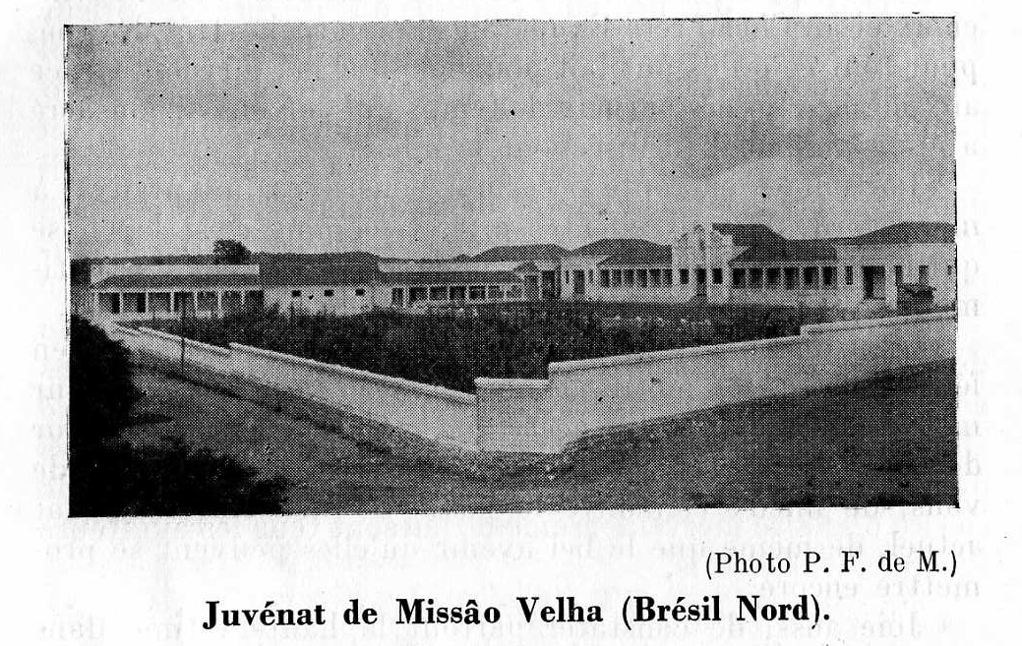

« Notre Révérend Frère en visite, consulté sur le genre d'images qu'il préférait distribuer comme souvenir, et sur la sentence qu'il aimerait voir figurer et signer au verso de
l'image, choisit Jésus, ou Marie, ou Joseph, puis : Ce qu'on a mis au dos de l'image, en langue portugaise dans la province du Nord, me plaît beaucoup. Il n'y a qu'un mot à changer. Supprimez ce «lembrança de minha visita ». Mettez « lembrança da visita ». »

Lettre d'adieu du Révérend Frère aux Frères du Brésil. — Avant de reprendre le vol pour l'Europe, le Révérend Frère a laissé aux Frères qu'il venait de visiter une lettre d'adieu où se lisent les plus beaux sentiments du Père, la sagesse du Supérieur et la prudence du Chef. La lecture de ce document peut être utile à d'autres qu'aux destinataires immédiats, et nous le reproduisons in extenso.
« Mes bien Chers Frères,
« Il me semble que c'est hier seulement que je suis arrivé au milieu de vous et cependant, je suis déjà sur le point de prendre l'avion du retour.
« Qu'il me soit permis, du moins, avant le départ, de m'entretenir quelques instants avec vous et de vous redire combien la visite du Brésil, quoique trop courte, m'a été agréable.
« Bénis soient, tout d'abord, Notre-Seigneur et Notre-Dame qui m'ont assisté visiblement dans les divers travaux et déplacements que j'ai dû m'imposer pendant ces trois mois.
« Je dis un merci bien sincère aux Chers Frères Provinciaux et au Cher Frère Exupérance, mon socius très dévoué, pour tout ce qu'ils ont fait pour faciliter ma mission. Grâce aux mesures prises par eux, le temps que je vous ai consacré a été, semble-t-il, utilisé pour le mieux.
« Partout et en toute occasion, vous avez fait preuve, à mon égard, d'un excellent esprit et, comme c'est là chose qui ne s'improvise pas, je me plais à l'attribuer aux sentiments qui vous animent habituellement.

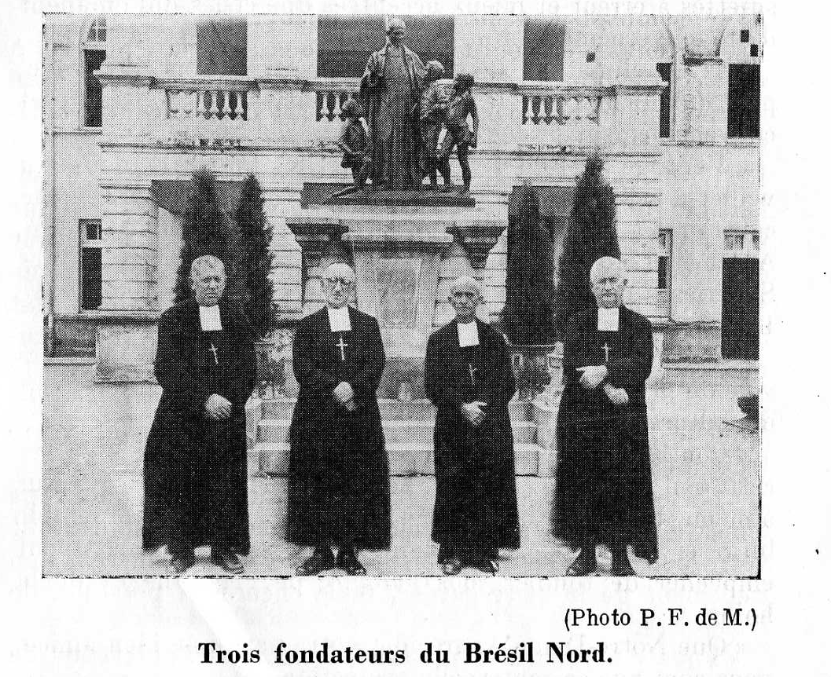

« C'est de tout cœur que je vous en remercie et vous en félicite. Bien des motifs de joie sont venus s'ajouter pour moi à celui de votre respect filial : joie de voir la ferveur des diverses retraites ; joie de m'entretenir avec chacun de vous, de mieux connaître le passé des œuvres, leur état actuel, de même que le bel avenir qu'elles peuvent se promettre encore.
« Joie aussi de constater partout la haute estime dans laquelle les autorités religieuses et civiles tiennent votre travail et celui de vos devanciers.
« Cette bonne réputation de la Congrégation, que vous aimez d'un grand amour, vous va au cœur. C'est de tout votre pouvoir, j'en suis persuadé, que vous tâcherez, non seulement de la sauvegarder, mais encore, si possible, de l'accroître.
« Vous y parviendrez en étant, comme les fondateurs, de vos trois provinces, des instruments dociles entre les mains du bon Dieu ; en vous sacrifiant comme eux pour procurer sa gloire et pour pratiquer les vertus de notre sainte vocation. C'est dire que vous devez intensifier votre vie intérieure ; avoir un vrai culte pour la Règle, pratiquer la charité fraternelle et vous efforcer, par un zèle ardent et éclairé, de faire de vos élèves des chrétiens fiers de leur foi et fidèles aux devoirs qu'elle impose.
« Je crois vous être utile en vous rappelant, d'autre part, les avis suivants donnés à l'occasion des retraites.
« 1° Les œuvres, en général très prospères, dont vous avez la charge, imposent, en divers endroits, un travail considérable à un personnel insuffisant. Quand, malgré leur bonne volonté, les Supérieurs ne peuvent fournir les auxiliaires voulus, mieux vaut renoncer à des occupations d'une importance secondaire que de s'exposer à négliger sa vie religieuse ou à compromettre la bonne marche de l'école.
« 2° L'étude religieuse mérite tous vos soins. Vous y puiserez des convictions qui vous aideront à vivre dans la ferveur en même temps que vous y trouverez l'aliment, substantiel à donner à vos disciples.
« Portez ceux-ci à la vie eucharistique et à l'action catholique, ils préserveront d'autant mieux leur foi qu'ils vivront davantage dans l'intimité de Notre-Seigneur et qu'ils tâcheront de le faire rayonner dans leur vie.
« 3° Que partout l'entrevue hebdomadaire soit en honneur. Ce tête-à-tête, quand il a lieu dans les conditions requises, fournit aux Frères Directeurs l'occasion de se montrer pères. Ils gagnent ainsi le cœur et la volonté de leurs Frères qui, conseillés, encouragés, dirigés avec amour, sont plus à même de surmonter les difficultés personnelles ou celles de l'emploi, se sentent davantage enfants de la famille et s'attachent de plus en plus à leur vocation.
« 4° J'insiste de même, sur le besoin de tenir fidèlement, dans chaque maison, les réunions du Conseil. Dans ces échanges de vue qui mettent en commun l'intelligence et l'expérience des Conseillers, tout est examiné et décidé dans un égal désir du bien.
« Les résolutions prises de la sorte sont, en général, moins sujettes â erreur et mieux acceptées que celles qui émanent d'un gouvernement trop personnel.
« 5° Le climat de la plupart de vos maisons demande, plus qu'ailleurs, que la nourriture soit saine, abondante et convenablement préparée.
« J'engage les Frères Directeurs et les Frères Économes à veiller à cela, mais en évitant toute recherche et profusion contraires à la pauvreté et propres à favoriser la sensualité. A cet effet, ils auront soin de s'en tenir aux directives des Supérieurs pour les modifications à apporter au chapitre V, I° partie, des Règles du Gouvernement.
« Dans ce Brésil immense, lancé à toute allure dans la voie du progrès matériel, on aperçoit partout un grand désir de culture fondée sur la religion.
« Contribuez de votre mieux à satisfaire cette faim et cette soif des âmes afin que, par vous, votre Patrie soit plus à même de remplir la belle mission que la Providence semble lui réserver dans un monde que seul le règne du Christ peut empêcher de tomber sous l'empire de l'égoïsme et de la haine.
« Que Notre-Dame Aparecida, votre patronne bien-aimée, vous continue sa maternelle protection.
« En partant, je vous donne l'assurance de vous être dorénavant plus uni d'esprit et de cœur que par le passé puisqu'une meilleure connaissance a fait naître en moi un plus grand amour pour vous et votre champ d'apostolat.
« C'est dans ces sentiments que je vous bénis et que, me recommandant à vos prières, je me redis votre tout dévoué en J. M. J.
«Apipucos, le 8 mars 1948.
« Frère Léonida, Supérieur Général. »

LE RÉVÉREND FRÈRE SUPÉRIEUR GÉNÉRAL

AU COLLÈGE CHAMPAGNAT DE LISBONNE

En quittant le Brésil, le Révérend Frère Supérieur a fait escale à Lisbonne. Les Frères de la province du Brésil Septentrional, après des démarches laborieuses pour trouver un local convenable, ont ouvert dans la capitale portugaise le collège Champagnat.
Malgré les retards causés par les formalités du début et l'absence d'annonce d'ouverture, l'école a rapidement accueilli 70 élèves. Le Révérend Frère Supérieur a vu Son Éminence le Cardinal de Lisbonne, Son Excellence le Ministre de l'Instruction publique et différentes autorités scolaires. Il a pu constater avec satisfaction que les Frères jouissent d'un excellent prestige et que leurs élèves ont un très bon esprit. Dès le début, ils se sont présentés avec le costume religieux complet que les Petits Frères de Marie revêtent avec honneur dans toutes les parties du monde. En un pays, où la persécution religieuse a proscrit le port de l'habit ecclésiastique, le geste de nos Frères a fait sensation dans le public. L'avenir sourit au collège Champagnat dans une contrée qui, depuis des siècles, se fait gloire d'être la « Terre de Sainte Marie » et à laquelle les faits de Fatima ont donné un rayonnement mondial.

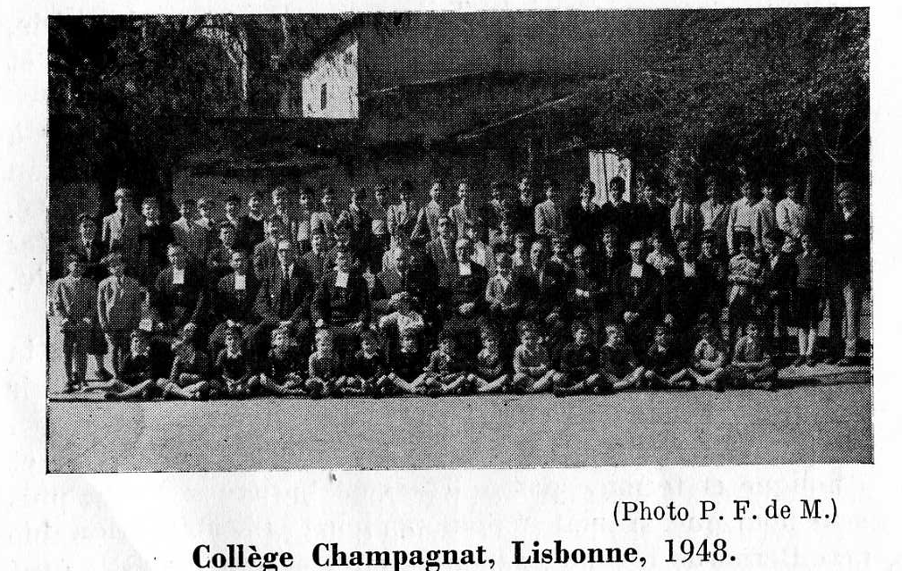

On espère y installer bientôt le juvénat portugais, actuellement à Tuy. Que Notre-Dame de Fatima bénisse et multiplie les vocations des Petits Frères de Marie au Portugal et dans ses colonies !

CAUSE DE BÉATIFICATION DU FRÈRE BERNARDO

Le Diario de Burgos, du samedi lei mai 1948, donne le compte rendu de la solennelle session de clôture du procès informatif de l'Ordinaire, pour la béatification du serviteur de Dieu, Frère Bernardo, mariste, assassiné en haine de la religion à Barruelo, pendant la révolution de 1934.
La séance publique était présidée par l'Excellentissime et Révérendissime Mgr l'Archevêque, accompagné de son secrétaire et en présence du Tribunal ecclésiastique institué pour instruire la cause.
Assistaient à l'auguste cérémonie le Cher Frère Vice-Postulateur, les Frères Directeurs des communautés de Burgos et des notabilités civiles et militaires.
Les différentes pièces du procès sont conservées aux archives de la curie archiépiscopale, tandis que des copies seront portées à la Sacrée Congrégation des Rites par le Vice-Postulateur en personne.
Son Excellence déclare solennellement approuver l'œuvre menée à bien par le Tribunal avec une louable diligence et exactitude. Il félicite les Frères Maristes, remercie les assistants à cette cérémonie d'un si vif intérêt pour l'Église catholique et termine par une fervente prière à Notre-Seigneur pour que, si cela est pour sa gloire, la béatification du Frère Bernardo tourne au bien de la Congrégation, à l'honneur de l'Église et au salut des âmes. C'est ainsi que s'est achevée la séance clôturant le procès informatif pour la béatification de celui qu'on peut appeler le martyr de Barruelo.

TROUBLES RÉVOLUTIONNAIRES DE COLOMBIE

Un moment, à la Maison-Mère, les Supérieurs ont eu des craintes aux premières nouvelles des troubles révolutionnaires éclatés à Bogota.
Mais bientôt un câblogramme laconique « tuto bien » lancé par le Cher Frère Provincial, dissipait les graves appréhensions. Depuis, la radio, les journaux, les correspondances ont largement renseigné sur la portée de cette explosion de fureur communiste en Colombie. Ecos de familia nous apportent les détails suivants :
« La Colombie a vécu un moment terrible. Un profond ébranlement a secoué le pays d'une façon brusque et désastreuse. Et, par une Providence très spéciale, les Frères Maristes n'ont eu à regretter qu'un menu contretemps désagréable. Trois carreaux cassés à coups de pierre au collège Champagnat de Popayán et quelques autres au collège de Cristo Rey, de Manizales, brisés par l'explosion d'une bombe en pleine place. Voilà tout le bilan des dégâts qui auraient pu être considérables et peut-être irréparables, comme cela est arrivé à d'autres communautés.
« Les paisibles habitants de Yanaconas ne se sont pas rendu compte qu'à Cali il y a eu des meurtres et des pillages. A San Camilo, on a peu dormi la nuit du 9 au 10 ; les cris, les pétards, le vacarme, les incendies causèrent une certaine inquiétude. Les fusillades assourdissantes et les sonneries de clairon firent place peu à peu au calme. Le profond silence qui suivit, permit de se livrer à un sommeil tranquille.
«A Bogota, grande fut la peur parce que grand aussi fut le danger. La ville brûlait. Partout où le regard des Frères se portait, c'étaient des colonnes de fumée et de flammes dévorantes, montant dans la nuit. Le crépitement de la fusillade et des mitrailleuses était continu. Les avertissement s répétés des voisins n'étaient pas pour tranquilliser les gens du collège sans défense. En plus des 19 Frères, il y avait, cette nuit-là, au collège, une quinzaine d'enfants qui n'avaient pu rentrer chez eux. Pour toute arme, on n'avait qu'un clairon pour donner le signal d'alarme, les voisins ayant promis de venir en aide au besoin. Quelques Frères, - déguisés en apaches avec la cravate rouge et des habits de fortune prêtés par des amis charitables, se réfugièrent à la légation suisse. Un autre, assez convenablement vêtu en civil, se risqua jusqu'à la caserne de police pour demander de l'aide. « Voulez-vous des agents de police pour qu'ils vous tuent ou pour les tuer, comme l'ont fait d'autres moines ? Partez d'ici. »
« Telle fut la réponse grotesque du chef. Réponse providentielle, car les Frères ignoraient que dans cette caserne-là il n'y avait que des forces rebelles livrées à la révolution, que la troupe régulière dut ensuite assiéger. C'eût été d'un côté introduire le loup dans le bercail et de l'autre exposer le collège à l'assaut des soldats poursuivant les rebelles.
« L'unique Frère qui courut un sérieux danger fut le Frère Urbano-José. Pour s'acquitter de ses fonctions de secrétaire de la Fédération des écoles catholiques de la Colombie, il se trouvait à son bureau au palais archiépiscopal quand la populace entreprit le pillage du palais. Il eut à peine le temps de passer par une porte restée libre dans la partie postérieure de l'édifice et, en compagnie d'un prêtre qui portait le Saint Sacrement et de l'Evêque auxiliaire, ils purent sortir de cet embarras par une course vertigineuse en auto. Mgr l'Évêque réussit à gagner sa résidence privée. Le Frère Urbano se réfugia dans la maison de son ami Cabal Pombo, tandis que le prêtre portait le Saint Sacrement au séminaire.
« Les deux ou trois premiers jours, les Frères eurent un peu à souffrir du manque de comestibles frais, mais la bonne Providence n'a pas permis qu'ils eussent beaucoup à endurer. Quand le Frère Mateo, par ordre du Frère Provincial, arriva pour répartir les Frères de Bogota dans les différents collèges, il les trouva pleins de santé, de joie et de contentement. Ils avaient tenté de donner des nouvelles par radio ; mais, si le message avait été transmis, personne ne l'avait capté ; depuis dix jours, on ne savait plus rien d'eux. Restait une préoccupation. Le « martyr de la révolution » par disposition du gouvernement, devait être enseveli dans sa maison transformée en musée national. Il y avait seulement trois ilots de maisons entre le collège et la maison du Dr Gaitán, le leader du parti libéral assassiné. La manifestation s'annonçait imposante, les esprits pouvaient s'échauffer de nouveau et de sérieux dangers étaient en perspective. Vaine crainte, le général Mora avertit le Frère Directeur qu'il allait lui envoyer un fort détachement de soldats, environ 80 hommes, pour tranquilliser les Frères. Mais à l'heure où devait arriver les soldats, tout le voisinage s'émut. Des camions chargés de troupes s'arrêtèrent, l'un après l'autre, devant le portail. Le collège était choisi comme quartier-général de la brigade. Le hall, les couloirs, les cours furent toute la journée pleins de soldats : ils étaient plus de 300, et certes, ils n'étaient pas venus les mains vides, car en plus de leurs cartouchières bien remplies, ils apportaient des caisses de munitions... et beaucoup de bonne humeur.
«Le jour se passa tranquille et joyeux. Et tout rentra dans la vie normale. Bogota ressemble à Londres, à Gênes, à tant d'autres villes détruites par les bombardements. Si un exemple peut suffire, disons que du palais archiépiscopal, il ne reste que quelques pans de murs ne dépassant pas un mètre de hauteur.
« Notre-Dame de Los Andes s'est souvenue de ses Petits Frères, et, abrités sous son manteau maternel, que pouvait-il leur arriver ? A Elle, reconnaissance, louange et gloire !... »
-----------------------------------

En route pour le Canada et les États-Unis.

Le soir du 21 juin dernier, toutes les sections de la Maison-Mère se réunissaient pour exprimer au Révérend Frère Supérieur Général et au Cher Frère Régis-Aimé, A. G., en partance pour le Canada, les souhaits les plus filiaux d'heureux et fructueux voyage.
Partis de Londres en avion, le 24, les deux vénérés Supérieurs arrivaient le 25 au Canada où les attendait l'enthousiaste affection de tous les Frères.
Il est bien évident que les trois provinces nord-américaines, objet de cette visite, mettront leur point d'honneur, non seulement à rivaliser de bon esprit dans le splendide accueil qu'ils ménagent au Révérend Frère Supérieur et à leur nouvel Assistant Général, mais surtout à profiter au maximum des grâces de choix que Notre-Seigneur et Notre-Dame leur réservent dans cette mémorable occasion.

DANS L'ESPRIT

Du V. P. CHAMPAGNAT

AU SOUFFLE DE L'ESPRIT-SAINT

L'Esprit-Saint est l'âme du Corps mystique du Christ ou de l'Église. C'est l'action transcendante du Divin Paraclet qui conduit, à travers les remous des événements humains, la barque de Pierre et oriente les activités des successeurs des apôtres pour la sanctification des peuples.
C'est un fait notoire que les Souverains Pontifes du xx° siècle ont donné une vigoureuse impulsion à la propagation de la foi par les Missions, par la formation du clergé indigène et l'organisation de la hiérarchie ecclésiastique dans les contrées où s'établit Notre-Seigneur Jésus-Christ. Les fidèles du monde catholique sont alertés par leurs pasteurs pour soutenir les œuvres qui aident les missionnaires.
Depuis plusieurs années, le Saint-Père, dirigeant de haut ces surnaturelles manœuvres, indique aux membres de la grande organisation mondiale de l'Apostolat de la Prière des intentions spécifiquement missionnaires.
Pour rentrer dans cet immense courant qui obéit au souffle de l'Esprit-Saint, les Petits Frères de Marie n'ont qu'à rester fidèles à l'esprit du Vénérable Père Champagnat, dont le zèle pour les Missions entre comme élément composant de sa spiritualité mariste.
Les Collections des Circulaires des Supérieurs Généraux et du Bulletin de l'Institut témoignent éloquemment que l'élan de notre Père en Dieu, communiqué à ses disciples immédiats, ne s'est jamais arrêté. Bien au contraire, les persécutions légales ou violentes ont providentiellement produit une plus large extension des zones d'action apostolique des Petits Frères de Marie...
Le rayonnement que les vieilles provinces ont inlassablement exercé, d'autres, aux ressources plus jeunes, entendent le continuer avec une indéfectible fidélité. C'est ainsi que le Canada, les États-Unis offrent un champ immense à l'enthousiasme de leur jeunesse, en de lointaines et fécondes régions encore à défricher en Afrique, en Indonésie. Le Brésil, dont l'intense vitalité nous est manifestée par la récente visite du Révérend Frère Supérieur Général, se propose d'entreprendre à son compte une Mission au Mozambique.
Dans toutes les provinces de l'Institut, les élèves des écoles et collèges participent, par des apports financiers considérables, à l'évangélisation des peuples non chrétiens. Dans les juvénats, noviciats et scolasticats, des âmes vaillantes vibrent au récit des beaux dévouements de nos Frères de Madagascar, de Nouvelle-Calédonie, de Fidji, de Samoa, des îles Salomon, de Ceylan, de Chine, de Rhodésie, du Nyassa, du Congo, etc. A la Maison-Mère, à très peu d'intervalle, des Évêques missionnaires sont venus, tout récemment, demander des Frères, car des moissons jaunissantes appellent les ouvriers du Seigneur pour être engrangées.
C'est Mgr Lefebvre, vicaire apostolique de Dakar, qui veut confier un collège aux Frères Maristes et qui pour mieux réussir fait intervenir encore le ministre de la France d'Outre-Mer...
C'est Mgr Gay, évêque de la Guadeloupe, qui insiste et fait insister par d'éminentes personnalités afin que les Petits Frères de Marie prennent en charge un important établissement de son diocèse.
C'est Mgr Bresson, vicaire apostolique de Nouméa, qui nous dit combien les Frères de Nouvelle-Calédonie travaillent utilement dans cette ancienne Mission et combien la relève est urgente.
C'est Mgr Aubin, vicaire apostolique de Salomon du Sud, qui intéresse ses auditeurs par le récit des épreuves des missionnaires sous la domination japonaise. Trois Frères australiens des îles Salomon du Nord en ont été victimes.... Lui aussi réclame l'aide de Frères plus nombreux.
Novices, scolastiques, anciens Frères ont admiré à loisir les édifiantes dispositions du Frère Raffaele de la province d'Italie guettant le jour propice de son départ pour Ceylan. Puis celles de deux jeunes Frères du Brésil Central, les Frères Frumencio Pio et Nivardo Cosme, répondant sans hésiter à l'invitation du Révérend Frère Supérieur Général pour s'en aller travailler aussi dans cette mission qui s'annonce si prometteuse.
Enfin la réorganisation de l'Œuvre de Saint-François-Xavier, à Grugliasco, demande que la flamme de l'esprit missionnaire soit entretenue dans les maisons de formation... et que de juvéniles ardeurs puissent ainsi poursuivre, hors de leur patrie, leur rêve d'or d'un apostolat de sacrifice et de générosité.
On lira sans doute avec intérêt les pages suivantes sur les premiers Frères missionnaires formés dans l'esprit du Vénérable Père Champagnat. Ces notes ont été recueillies par un Frère, qui, après son fervent second noviciat, a voulu réaliser un projet, depuis longtemps caressé, de partir pour une Mission lointaine afin d'y faire connaître, aimer et servir Notre-Seigneur et Notre-Dame....
Puisse son exemple avoir de zélés imitateurs.

NOS PREMIERS MISSIONNAIRES EN OCEANIE

Le Père Champagnat revient de la retraite avec plusieurs Frères dont quelques-uns se disposent à partir pour les Missions d'Océanie. Il prend leurs sacs en disant : « Laissez-moi les porter, au moins j'aurai quelque part au bien que Vous ferez. » Et comme les Pères s'en défendent, s Laissez-moi faire, reprend-il, je suis un campagnard habitué aux gros travaux ». En même temps, il met les sacs sur ses épaules et les porte assez longtemps avec une grande satisfaction.
Nous connaissons le vif désir du Vénérable Père de consacrer ses derniers jours et le peu de forces qui lui restaient à la conversion des infidèles. Il demanda au Père Colin la faveur de se joindre aux missionnaires en partance pour l'Océanie. Extrêmement édifié de ses admirables sentiments : « Vous faites plus de bien en France que vous n'en pourriez faire en Océanie, lui fut-il répondu. Votre mission à vous n'est pas d'aller en personne évangéliser ces peuples, mais de leur préparer des apôtres pleins de zèle. »
Il les prépara... Rome, en approuvant la Société de Marie, par un Bref du 29 avril 1836, lui avait confié la Mission de la Polynésie. Le Père Pompallier, choisi pour être le chef de cette lointaine Mission, fut, peu après, sacré à Rome, évêque de Maronée et vicaire apostolique de l'Océanie Occidentale. II se disposa à partir pour la fin de l'année 1836. Prêtre du diocèse de Lyon, il n'était pas uni par des vœux à la Société de Marie, car le Père Colin, dans sa modestie, n'avait pas voulu qu'un des siens fût trop tôt revêtu de la dignité épiscopale.
Quatre Pères et trois Frères furent adjoints à Mgr PompaIlier pour partager ses travaux et ses sacrifices. Les Frères Marie-Nizier, Joseph-Xavier et Michel avaient été formés à l'école du Père Champagnat à Notre-Dame de l'Hermitage.
Dès le milieu d'octobre, de cahoteuses diligences ont emporté les vaillants missionnaires vers Le Havre, où se fait attendre, pendant de longues semaines, un vent favorable. Enfin la veille de Noël, ta « Delphine » peut mettre à la voile, et amener vers les rivages de la mystérieuse Océanie la petite caravane d'apôtres. Au sortir du port, tempête. A Ténériffe, une avarie retarde le voyage ; nos missionnaires couchent dans une chambre d'auberge ; tous tombent malades. Leur joie de repartir vers les côtes du Brésil, pour doubler ensuite le cap Horn, ne dure pas. Le Père Bret succombe à une fièvre cérébrale, sa dépouille - mortelle est livrée à la mer.
A bord, une mission est prêchée aux matelots ; elle se clôture, le 29 juin, à Valparaiso, par une communion générale. De ce dernier port, les missionnaires repartent sur l'«Europa», un brick américain, et arrivent, le 13 septembre, en vue des îles Gambier ; puis, c'est Tahiti, où déjà le protestantisme s'est implanté.
Pour continuer son voyage, Mgr Pompallier frète une goélette, « la Raiatea ». Mais où se diriger? On met le cap sur Vavau, dans l'archipel de Tonga ; là, en pleine nuit, à l'entrée du port, une tempête faillit briser le navire sur les récifs. « Jamais je ne me suis vu plus près de la mort », s'écrie le capitaine. Impossible cependant de se fixer dans cette île, que le ministre protestant Thomas, déjà instaIlé et tout-puissant sur l'esprit du roi, déclare « trop petite pour deux religions ».
Plus hospitaliers se montrent d'abord les gens de Wallis. Le ter novembre, y sont déposés le Père Bataillon et le Frère Joseph-Xavier ; puis c'est Futuna, où le Père Chanel et le Frère Marie-Xavier sont laissés à leur tour, le 9 novembre ; le 10 janvier 1838, seulement, Mgr Pompallier, accompagné du Père Servant et du Frère Michel aborde au nord de la Nouvelle-Zélande, pour implanter la religion catholique dans un pays plus vaste que la moitié de la France.
Ainsi le Frère Joseph-Xavier est affecté à la Mission de Wallis ; le Frère Marie-Nizier, à celle de Futuna et le Frère Michel à celle de Nouvelle-Zélande.

Aux Wallis : Frère Joseph-Xavier.
Joseph-Xavier Luzy, né le 2 mars 1807 à Marboz (Ain), avait commencé ses études pour le sacerdoce. Il comprit bientôt que Dieu ne l'appelait pas à ce ministère, mais il conserva l'espoir de s'employer d'une autre manière au service des âmes. Reçu à Notre-Dame de l'Hermitage, il montra des aptitudes qui le firent désigner pour la Mission d'Océanie. De bonne humeur, au milieu des sacrifices, il prenait les choses par le meilleur côté ; il était ce joyeux donneur que le Seigneur chérit. Les épreuves pourtant ne devaient pas manquer. Les Wallisiens n'avaient qu'une civilisation rudimentaire ; leur religion visait principalement à conjurer des divinités malfaisantes; ils avaient des instincts cruels et voluptueux.
Il fallait apprendre une langue non écrite, s'adapter à un régime et à une cuisine des plus simplifiés, en même temps qu'à la chaleur et aux moustiques. Hôtes du roi, et de ce fait, plus ou moins sous sa dépendance, les premiers missionnaires n'obtinrent qu'à la longue leur logis à eux. Et encore durent-ils subir la tyrannie des usages locaux qui autorisaient le premier venu à dormir dans leur case ou à partager leur repas. Si le cannibalisme avait disparu, ce n'était pas de longue date ; aux poteaux des cases pendaient encore de redoutables casse-têtes en bois dur, faciles à décrocher à la moindre colère.
Cependant le zèle ardent du Père Bataillon, avec le Frère Joseph-Xavier comme auxiliaire, réussit à former un petit noyau de catéchumènes. En octobre 1840, ils sont un millier malgré une persécution sournoise et bientôt violente. On les pourchasse, on ravage leurs plantations, on brûle leurs cases ; la plupart restent fermes dans leur foi.
Un jour, s'adressant à ses catéchumènes réfugiés sur un îlot (au sud de l'île principale), le Père Bataillon leur dit: « Allez, cette bannière fera le tour de l'île»? et il leur présente un lambeau d'étoffe orné d'une image de Marie. irrésistiblement, les villages se prononcent pour le catholicisme. Le roi seul tardera à se rendre.
Le 2 février 1842, Mgr Pompallier, venu de la Nouvelle-Zélande, baptisait 260 personnes, dont Amélia, la future reine ; le lendemain, 312 Wallisiens étaient convertis.
Le dévoué coadjuteur du Père Bataillon, le Frère Joseph-Xavier, mourut à Sydney en 1873, après une vie toute d'abnégation et de sacrifices.

A Futuna : Frère Marie-Nizier.
Marie-Nizier Delorme n'avait que 20 ans lors de son départ pour les Missions. Il était né en 1816, à Saint Laurent-d'Agny dans le diocèse de Lyon. Entré fort jeune dans la Congrégation, il s'était lié par les vœux religieux et se sentait au cœur comme le désir et le besoin du sacrifice et du dévouement. Il fut, à Futuna, le compagnon du Bienheureux Père Chanel, premier martyr d'Océanie.
Les Futuniens étaient de rudes montagnards tout proches comme les Wallisiens du cannibalisme, interdit depuis une vingtaine d'années seulement par le roi Niuliki. Il fallait toucher la main d'anciens anthropophages et entendre de leur bouche le récit d'abominables tueries et d'horribles festins....
Le Frère Marie-Nizier était seul avec le Père Chanel, au milieu de ces naturels sournois et hypocrites. Le Père Chanel, toujours souriant et secourable, parvint cependant à se faire aimer. Quarante-trois baptêmes, la plupart d'enfants en danger de mort : tel fut le bilan de trois ans et demi d'apostolat. Le Frère Marie-Nizier le secondait dans son rude ministère, et plusieurs fois il put lui-même, par une protection visible de la Providence et de la Sainte Vierge, régénérer dans l'eau sainte du baptême, des âmes d'enfants n'ayant plus qu'un souffle de vie.
Mais l'enfer se démène... Les chefs, qui sont ou prêtres ou sorciers, se rendent compte que la religion des blancs va détruire le culte des idoles. Le roi prend ombrage ; il cesse d'envoyer des vivres aux missionnaires. Le Père et le Frère doivent travailler de leurs mains ; ils vivent dans le dénuement ; on les méprise, l'opposition devient de jour en jour plus haineuse.
Le dénouement ne se fait pas attendre... Le 28 avril 1841, sous prétexte d'un remède à demander, les sauvages envahissent la case du Père Chanel qui s'y trouve seul. Coups de bâton et de casse-tête pleuvent. Un mot monte aux lèvres du doux missionnaire : « Malié, c'est bien. » Le crâne fendu d'un coup de hache, il tombe la face contre le sol, tandis qu'un grand coup de tonnerre éclate dans le ciel serein.
Frère Marie-Nizier est allé visiter un malade, il revient. Providentiellement, il rencontre dans un sentier un naturel, Matal, qui lui apprend la mort tragique du Père et le force à rebrousser chemin. C'est son salut. Il court d'autres dangers cependant, et c'est miracle s'il y échappe. Il les relate longuement dans une admirable lettre du 14 janvier 1846, où se révèlent ses sentiments d'humilité et d'entière confiance en la toute-puissante protection divine et en celle de la bonne Mère du Ciel. Obligé de quitter Futuna, il s'embarque pour Wallis. Après une vie héroïque de privations et de durs sacrifices, il meurt à Londres, en 1874.
Ajoutons qu'à la, fin de 1843, tous les habitants de l'île Futuna, y compris les meurtriers du Père Chanel, sont baptisés, grâce au sang du martyr, et, sans doute aussi, aux prières de son dévoué compagnon d'apostolat : le Frère Marie-Nizier.

En Nouvelle-Zélande : Frère Michel.
Les Pères avaient besoin d'aides dans leurs travaux, et ces aides dévoués envoyés par le Père Champagnat, étaient. d'un précieux secours. Ne fallait-il pas, à l'occasion, se faire défricheur, maçon, menuisier, jardinier ? Ne fallait-il pas construire une case, édifier une chapelle, visiter les malades, remplir les fonctions de sacristain, de catéchiste, enseigner la loi du travail aux insulaires ?
Si nous n'avons aucun détail sur la vie du Frère Michel Colomban, du moins, pouvons-nous lui décerner l'éloge que le Père Mangeret faisait de nos trois premiers missionnaires,: « Ces jeunes gens savaient qu'ils n'auraient pas à se reposer dans la carrière où ils s'engageaient ; mais ils étaient bien décidés à ne s'épargner en rien, et à mourir, s'il le fallait, pour témoigner de cette foi, qu'ils avaient à annoncer plus par les actes que par les paroles. »
Lui aussi mourut à Londres en 1874.

Aux Iles Salomon : Frère Hyacinthe.
Le 2 février 1845, s'embarquait à Londres, Mgr EpaIle avec sept Pères et six Frères dont le Frère Hyacinthe, né Joseph Chatelet, à Autun. On allait vers un terrible et vaste inconnu. On commença par les iles Salomon qui, découvertes par les Espagnols, au xvi° siècle, n'avaient presque plus été visitées depuis cette époque. Après quelques explorations, on se décida pour un port de Santa Isabel, et là, le 16 décembre, lors de la première descente à terre, marins et missionnaires furent assaillis par une horde de sauvages. Il fallut faire feu pour arracher aux insulaires, le corps de Mgr Epalle dont le crâne ouvert portait. cinq blessures ; il expira trois jours plus tard. Les missionnaires s'établirent alors sur la côte ouest de San Cristobal, dans la baie de Makira, mais ce ne fut que pour une longue série de souffrances. Un jour, c'est le Père Montrauzier qui reçoit d'un indigène une lance dans le dos ; un autre jour, c'est le Père Crey qui meurt de la fièvre à 24 ans ; parfois huit missionnaires sur neuf étaient malades à la fois. Le 20 avril 1847, au cours d'un voyage, les Pères Jaquet et Paget et le Frère Hyacinthe sont massacrés et probablement mangés par les montagnards de l'île.
Mais empruntons au Père Montrauzier les détails qui suivent : « Depuis longtemps, on nous avait signalé dans le village d'Ouango, situé sur la côte orientale de l'île, comme un coin très propre à nous servir de résidence : population, fertilité, port. On y trouvait tout ce qui pouvait nous engager à y fonder un établissement. Les Pères Jaquet et Paget voulurent faire l'excursion ; ils s'adjoignirent le Frère Hyacinthe. Ils partirent de Makira, pleins de confiance, le 20 avril, à 5 heures du matin. Le chemin le plus direct traversait le pays des Toros. Il eût été sage de le tourner ; mais, soit désir d'abréger, soit confiance aux dispositions de ces montagnards qui avaient donné dernièrement quelques gages de bienveillance, chez lesquels, enfin, on était allé déjà plusieurs fois, ils prirent à travers ce pays. Nous les suivîmes de toutes nos prières. A 9 heures, je vis passer devant la maison, un naturel d'Oné qui criait avec effroi : « Mate, mate, mate, mate... », c'est le mot qui exprime l'idée de mort violente aux Salomon. Bientôt, hélas, je sus, comme il était facile de le pressentir, qu'il voulait parler de nos confrères massacrés.
« En passant au village des Toros, ils furent accueillis comme à l'ordinaire ; on les accompagna même avec honneur ; on chantait ; on les embrassait ; mais toutes ces démonstrations n'étaient, que pour les attirer plus avant dans les rochers. En effet, arrivés à un groupe de huttes perchées, comme une aire de vautours, au milieu de sombres pics, les sauvages, après avoir cerné les missionnaires de plus près pour les empêcher de se défendre, poussèrent un grand cri ; et à l'instant commença l'attaque. Le Père Paget reçut un coup de lance dans la poitrine, le Père Jaquet eut la tête abattue d'un coup de hache, le Frère Hyacinthe, frappé d'abord d'une lance qui glissa sur le corps, fut achevé à coups de hache.
« Après cette boucherie, les meurtriers s'éloignèrent d'abord comme épouvantés de leur œuvre, et laissèrent les trois victimes palpitantes dans leur sang. Mais un moment après, les instincts carnassiers l'emportant, ils revinrent, se jetèrent comme des tigres sur les cadavres et se préparèrent à un affreux festin où furent conviés leurs amis. Je voulais à tout prix avoir les restes mortels de nos frères, je promis du fer pour leur rançon ; j'offris tout ce qui pouvait tenter leur cupidité. Tout. fut inutile. Il me fallut donc renoncer à la consolation de rendre les derniers devoirs à des corps auxquels j'aurais prodigué toute ma tendresse pour des frères et ma vénération pour des martyrs. Il me restait l'espérance de les retrouver un jour glorieux dans le ciel. »
A son tour, le vénéré Frère François, dans une lettre circulaire du 1^{ier} août 1848, annonçait ainsi la mort tragique du Frère Hyacinthe : « Nos très chers Frères, en vous donnant le nécrologe des Frères décédés cette année, et en recommandant. ces chers défunts à vos prières, j'ai la consolation de vous faire remarquer que parmi eux, nous avons un martyr : c'est notre cher Frère Hyacinthe ; il était parti en 1845 avec Mgr Epalle et il a été immolé l'année dernière par les sauvages de l'île San Cristobal avec deux Pères de la Société. Fous verrez dans les annales de la Propagation de la Foi les détails de leur martyre, et combien leur fin a été digne d'envie et sublime ; leur exemple doit nous animer d'un saint zèle pour notre perfection et pour le salut des âmes. L'observance de notre Règle, la pratique de nos vœux, l'enseignement des enfants el. la vie de communauté nous paraîtront faciles, si nous comparons les sacrifices que nous sommes obligés de faire pour remplir ces devoirs, à ceux que font nos Frères qui sont au milieu des sauvages ; à côté de leur vie de privations ou plutôt de leur long martyre, la nôtre nous semblera une vie de jouissances et de délices. »

En Nouvelle-Zélande : Frère Euloge et ses compagnons.
De 1836 à 1859, trente-cinq Frères se sont embarqués pour les différentes Missions de l'Océanie. A côté du Frère Hyacinthe, il est permis de placer le Frère Euloge, tombé lui aussi en Nouvelle-Zélande, sous le casse-tête d'un païen. Peut-être, à défaut de documents sur sa fin héroïque, ne sera-t-il pas sans intérêt de rappeler brièvement quelles furent les origines de la foi catholique dans cette contrée livrée autrefois au paganisme. D'ailleurs plusieurs de nos Frères, partis en 1838, ont voué leur vie jusqu'à la mort aux naturels de la Nouvelle-Zélande ; plusieurs dorment leur dernier sommeil sur cette terre arrosée du sang d'un de leurs confrères. Qu'il nous suffise, après le Frère Euloge, de citer parmi les dignes émules des vertus des Pères et les auxiliaires industrieux de leurs travaux, les Frères Elie-Régis, Déodat, victime d'un naufrage, Basile, Claude-Marie, Florentin et Gennade.
Seuls, autrefois, les Maoris occupaient, le pays ; si l'on admirait chez eux l'esprit ouvert, l'étonnante mémoire, la facilité de la parole, la fierté et la bravoure, ils étaient par contre d'une grande mobilité d'impressions. En abordant sur ces lointains rivages, en janvier 1834, Mgr Pompallier savait y trouver quelques Irlandais catholiques qui faciliteraient son œuvre de pénétration. Quelques légers présents lui gagnèrent la sympathie des indigènes. Le 29 juin 1839, il prêchait pour la première fois en maori et installait solennellement sur un trône une statue de Marie proclamée « Reine de la Nouvelle-Zélande ».
L'éparpillement des tribus obligeait les Peres à des courses incessantes. Cours d'eau, marais et montagnes les arrêtèrent souvent ; pas toujours cependant, car la Providence veillait. sur eux et les protégeait parfois d'une façon pour ainsi dire miraculeuse. Malgré de nombreux obstacles, l'évangélisation se faisait et Mgr Pompallier, dans un rapport sans doute optimiste du 14 novembre 1841, citait le chiffre de 1,000 baptisés et de 45,000 catéchumènes,
Ce magnifique essor, hélas ! allait être entravé. Le traité de Waitangi qui, en février 1840, avait donné la Nouvelle-Zélande à l'Angleterre, déchaina les protestations des indigènes ; ils ne séparèrent pas la cause des missionnaires de celle des colons européens usurpateurs. Vingt années de guerre s'en suivirent. En mai 1865, au combat de Wanganui, le Père Lampila parcourait le champ de bataille pour porter secours aux blessés des deux partis ; c'est alors que le Frère Euloge qui l'accompagnait, fut frappé à mort par un païen.

Un éloge mérité.
Cette modeste notice sur nos premiers Frères missionnaires en Océanie ne saurait mieux se terminer, semble-t-il, que par l'émouvant éloge que nous en trace le Père Monfat dans son ouvrage sur les Origines de la foi catholique en Nouvelle-Zélande :
« Tous avaient fait profession à l'Hermitage, près de Saint-Chamond, où fut le berceau de la Société des Petits Frères de Marie, aujourd'hui si magnifiquement bénie de Dieu. Forgerons, ou menuisiers, ou tailleurs, ou cordonniers, mais tous, à l'occasion catéchistes, ils débarrassaient les missionnaires des tracas qui entravent le plus lourdement le ministère des âmes, et ils y intervenaient aussi directement à leurs heures. Si les bornes de notre cadre nous permettaient de donner des extraits de leurs lettres, on verrait qu'ils sont bien de la famille. Mêmes filiales ouvertures aux Supérieurs de France, même empressement aux travaux les plus divers et les plus rudes ; même respect et confiance envers les Pères dont ils sont les aides ; même promptitude à voler au premier signal, à travers les périls et les privations de toute espèce, près d'un enfant qui va mourir sans baptême. Dans leur extrême indigence, c'est le souvenir de Jésus pauvre, le bonheur de lui ressembler qui les soutient. On sent les tressaillements de leur âme, quand ils expriment les consolations qu'ils goûtent dans la sainte Eucharistie. Mais, hélas ! le Père laisse quelquefois pour un temps, la résidence ; et la messe, alors, fait défaut. Eh bien, si Dieu le veut ainsi ! C'est pour faire son adorable volonté qu'ils ont quitté parents, amis et patrie ; ils la bénissent encore quand elle les prive pour quelque temps, du sacrement qui fait un ciel de l'exil.
« Tel est le langage de ces humbles Frères, si grands devant Dieu ; des prêtres sauraient-ils mieux sentir et mieux rendre (1) ? »
F. J.-E.
-----------------------------------

Recettes missionnaires pour 1947.

Parmi les renseignements à fournir, chaque année, au 1ier janvier, par les provinces, il y a les sommes recueillies pour les œuvres missionnaires. Voici la liste des indications parvenues au Secrétariat Général pour 1947 :
Afrique du Sud 854 livres.
Argentine 9.435,45 pesos.
Beaucamps 21.326 francs.
Belgique 60.850,45 francs.
et Congo 26.000 francs.
Betica 95.412,15 pesetas.
Chili 41.947 pesos.
Etats-Unis 12.352,97 dollars.
Iberville 2.713,99 dollars.
Léon 23.795,65 pesetas.
Lévis 5.366,84 dollars.
Notre-Dame de l'Hermitage 23.970 francs.
Nouvelle-Zélande 350 livres.
Uruguay (district) 1.810,50 pesos.

L'instabilité inouïe des changes rend trop problématique la réduction à une monnaie terme de comparaison. Mais ce tableau tel quel est assez suggestif du zèle apostolique des élèves de nos établissements.

COUP D'OEIL SUR LES PÉRIODIQUES
reçus dans le 1^{ier} trimestre 1948

l. REVUES DE FAMILLE
1° Langue française. — La Revue Champagnat, parmi les faveurs dont la liste s'allonge indéfiniment, cite deux guérisons survenues l'une en Espagne et l'autre au Canada, attribuées au Vénérable Père. L'article consacré au Frère Bernardo, victime des révolutionnaires en Espagne, par un témoin oculaire de sa vie et de sa mort, est d'un palpitant intérêt. Puissent ces récits redoubler parmi les lecteurs la confiance envers nos Serviteurs de Dieu dont on poursuit la cause de béatification.
Le Petit Juvéniste, par des récits prenants, par les échos des divers juvénats, par le problème des problèmes qui se pose au regard des adolescents en quête de vocation, par d'hilarantes variétés et des concours ingénieux, continue son fructueux apostolat.
Le Trait d'Union des provinces de France, par ses deux articles sur « Notre étude religieuse » et a Études profanes et vie religieuse », vigoureusement pensés et exprimés, par d'autres sur la formation littéraire, sur la lecture au cours élémentaire, sur Notre-Dame de Valbenoîte, etc., se réclame à l'attention des lecteurs désireux de progrès.
Les Échos du Val, avec des renseignements intéressant surtout la province de Notre-Dame de l'Hermitage, donnent des études de portée plus générale.
Le Bulletin des Études d'Iberville, avec des directives toujours pratiques du Cher Frère Provincial, des notes de pédagogie, reproduit une conférence sur la persévérance donnée par les Supérieurs et une belle causerie : Pour le drapeau.
Entre-Nous de Lévis, offre de solides considérations du Cher Frère Provincial sur le rôle indispensable de l'esprit de foi, dans notre vocation de religieux éducateur ; un excellent compte rendu des études de la Province, la suite du florilège marial et des réflexions sur la collaboration à l'Action Catholique.
Le Trait d'Union de Chine, avec les pieuses exhortations du Frère Provincial, inspirées par les temps liturgiques, informe sur la vie des établissements, le nombre de baptêmes, les défunts de la province, et relève la distinction honorifique accordée par le gouvernement chinois au Cher Frère Joche Benoît, visiteur, bien connu des membres du XIVe Chapitre Général.
Les trois numéros d'Entre-Nous belge, restent fidèles au programme que l'on réaffirme d'ailleurs explicitement. Textes français et flamands veulent d'abord servir. Les articles : « Vers de plus grandes communautés par un recrutement plus intense », « Études modernes ou classiques ? » effleurent de graves questions. Le récit d'une éblouissante réception à Stanleyville et autres détails, intéressent les lecteurs à la mission congolaise.

2° Langue espagnole. — Ecos de familia mexicains, par le récit des fêtes en l'honneur du Cher Frère Assistant Général et de quatre jubilaires, par la présentation de la brillante jeunesse qui se forme à Querétaro et à la Quinta Soledad, par les consignes de Monseigneur l'Archevêque de Mexico et du Cher Frère Provincial, enfin par les informations affluant des divers secteurs, laissent l'encourageante impression d'une province en radieuse prospérité.
Ecos de familia colombiens de janvier et de février, en soulignant les fêtes liturgiques, en donnant des notes de pédagogie mariste, attirent l'attention sur la vraie richesse des communautés et le respect des cheveux blancs.
Dans Stella Maris, à remarquer notamment trois beaux articles liminaires, une sérieuse étude sur la lecture formatrice l'impressionnante galerie des Frères Maristes assassinés à Madrid, l'excellent conseil à deux Petits Frères sur l'adaptation, et un article original dans sa présentation : l'apostolat du sourire.
Dans Norte, outre les directives empruntées à sainte Thérèse, au bienheureux Jean d'Avila, à Louis de Grenade, à signaler dans la série des conseils précieux et variés : la lettre d'un vétéran, un programme de sanctification, l'art d'interroger les élèves jugés « mauvais », les éducateurs passifs, etc.
Dans Levante (n°9 55 et 561, à souligner : les pages liminaires du Frère Provincial sur l'oraison, la suite de l'étude sur la Règle, l'essai historique sur l'œuvre des Frères Maristes en Espagne.
Dans Orientaciones, outre les graves et fartes consignes mensuelles du Frère Provincial, il y a d'intéressantes remarques pédagogiques sous la manchette : « Colaboraciones. »
Flores de Martirio (N° 6, 7, 8), font connaître les causes' de béatification des Frères victimes de la révolution en Espagne.

3° Langue portugaise. — L'Ami (février mars) offre les directives provinciales, des réflexions sur le contrecoup du mauvais état de santé et indique à quelles conditions on est bon professeur.
Voz Marista (de février et mars, citée ailleurs déjà) est surtout occupée de la visite du Révérend Frère Supérieur Général.
Boletim dos Juvenatos présente aux amis et bienfaiteurs les Frères défunts de l'année et, en signalant le passage du Révérend Frère Supérieur, reproduit les groupes nombreux de juvénistes postulants et novices du Brésil Central.
Boletim de Estudos (n° 139) édite une lettre du Cher Frère Assistant Général invitant à un retour sur soi, à la fin de l'année scolaire et a l'action de grâces, à l'occasion de l'anniversaire de la fondation mariste au Brésil et de la visite du Révérend Frère Supérieur dont le Boletim indique l'itinéraire.

4° Langue italienne — In Famiglia, par les graves pensées des articles liminaires, par les sages mesures prises pour l'organisation des études et des maisons de formation, par un fructueux échange d'idées, rythme excellemment la vie religieuse et apostolique de la province.
La Voce di Maria fait connaître l'Œuvre des Vocations Maristes. Suprêmement émouvante, dans sa sublime abnégation, la fia du jeune Cafre, gagnant dans l'effrayant travail des mines de Johannesburg la pension pour sa rentrée au séminaire que la tuberculose devait lui fermer à jamais.

5° Langue anglaise. — Si parmi les seize articles du n° 3 de Views and Reviews il fallait choisir, comme on cueille de belles fleurs pour un bouquet, on serait embarrassé. Comment ne pas citer : Dans la Croix est la vie, la beauté du caractère, le plain-chant dans les écoles, le Vénérable et la formation des élèves, l'éducation religieuse de l'adolescent, etc. ... Mais l'analyse de l'Adoro te devote, le modèle achevé de la prière eucharistique, dans le morceau : « With a Latin dictionary », mérite un optime.
Le Bulletin of Studies des États-Unis (janvier et février), outre les directives sur la charité fraternelle, les souhaits à quatre jubilaires, rappelle certains principes d'éducation catholique, continue l'exposé des objectifs de l'éducation secondaire, donne une série de remarques sur les différences individuelles dans les classes élémentaires et l'école secondaire. Sérieux aussi l'article : « Leveling the mountains » qui aborde le rôle fondamental de la grâce dans la doctrine catholique.

6° Variétés. — Chips (2nd vol.. n° 1), recueil de travaux des scolastiques de Marian College (Poughkeepsie). Articles de fonds, descriptions, contes, poésies, permettent aux jeunes talents de prendre conscience de leurs possibilités. Tous témoignent de méritoires et louables efforts et d'une belle maturité d'esprit. Comme dans un joli panier de cerises, on a l'embarras du choix. « Discouragement, Vocation Magnets, My rosary, On a golden Jubilee, ln this sien, etc. ... » ont été remarqués.
Alborada (janvier 1948), recueil d'essais de scolastiques de Luján, se perfectionnera avec le temps.
L'Arianisme et les Goths, thèse présentée par le Frère Heriberto José à l'Université nationale de Mexico pour le titre de Maître en histoire ancienne et médiévale. — Étude historique richement documentée montrant la puissance éphémère des Goths en Espagne, en France et en Italie. L'hérésie arienne dont ils se laissèrent contaminer fut, au fond, la cause irrémédiable de leur décadence.

II. PÉRIODIQUES SCOLAIRES

Sont parvenus au Secrétariat
Canada: Stella Maris et Hérauts (six numéros), L'Escalade de Chicoutimi (deux numéros), Radio Laval (n° 72).
Venezuela: Ensayos (n^{os} 60 et 61) de Na. Sa. de Chiquinquira, Maracaibo.
Guatemala : Faro Estudiantil (n° 9).
Pérou : Cultura y action (n° 81).
Brésil Méridional : Idéal (n° 31).
Espagne: Cambres (nos 14, 15, 16) du Collège Auseva, Oviedo.
Italie: Mistica Rosa (février 1948).
France: Timid' (n° 5) de Notre-Dame de Bellegarde (Neuville-sur-Saône).

III. BULLETINS D'AMICALES

Nous avons reçu le n° 18 de S'Unir, organe de la Fédération des Amicales Maristes canadiennes.
Bollettino ex-alunni des écoles italiennes des Frères Maristes (janvier, février, mars).
Amitié des Anciens du pensionnat d'École (janvier).
Bulletin des Activités du Groupe Marcelino-Champagnat (Víbora, Havane) et Juventud católica cubana (février et mars).
-----------------------------------

Jésus, Marie, Joseph, faites que je vive

et que je meure en bon Petit Frère de Marie.
(300 jours d'indulgences toties quoties.)
-----------------------------------

Tout à Jésus par Marie, tout à Marie pour Jésus !

P. Joret, O. P. : Par Jésus-Christ Notre-Seigneur, Desclée
Prat, S. J. Théologie de saint Paul.
Romano Guardini : Le Seigneur, traduction Lorson, Alsatia.
Bulletin, T. IV, p. 21
Id., T. X, p. 241
T. XV, p. 98
T. XVI, p. 330
T. XVII, p. 109.
Circulaires, t. I, p. 134, 298, 427, 468... Vie du V. P. Champagnat, IIª p., chap. XI, p. 443. — Centenaire des Missions Maristes d'Océanie (1836-1936), Vitte. — Mgr Bataillon, par le P. Mangeret, p. 24, Vitte. — Dix années en Mélanésie, par le P. Monfat, p. 215. — Origines de la Foi catholique en Nouvelle-Zélande, Il° p., chap. IV.

